SESSIÓ DE LA JUNTA DE GOVERN

Número: 2/2023
Caràcter: Ordinària
Data: 26 de gener de 2023
Horari: de 10:00 a 12:24 hores
Lloc: Sala de sessions de l'Ajuntament de Naut Aran

Assistència i quòrum:

Hi assisteixen:
Sr. César Ruiz-Canela Nieto.- Alcalde
Sr. David Torres Alonso.- 1r Tinent d'Alcalde
Sr. Andrés España Cónsul.- 3r Tinent d'Alcalde

Assisteix com a Secretari-Interventor-Tresorer: Mariano Jose Capdevila Noguero.

No hi assisteix i n’excusa la presència:
Sr. Marcos Amiell Moga.- 2n Tinent d'Alcalde

Es reuneix, per tant, el quòrum legal reglamentari per a la validesa de la sessió ja que assisteixen TRES regidors dels QUATRE regidors que formen aquesta Junta de Govern, acomplint-se el previst en els art. 20 i 23 de la Llei 7/85, de 2 d’abril, reguladora de les bases de règim local i 113.1.c del Real Decret 2568/1986, de 28 de novembre, pel qual s’aprova el Reglament d’organització, funcionament i règim jurídic de les entitats locals.

A continuació, s’examina l’ordre del dia previst per a la sessió que consta dels punts següents:

ORDRE DEL DIA.-

1r.- APROVACIÓ SI S’ESCAU DE L’ACTA DE LA SESSIÓ ANTERIOR.- ACTA DE LA SESSIÓ ORDINÀRIA DE 12 DE GENER DE 2023.-

S’aprova, per UNANIMITAT dels assistents, l’acta de la reunió del 12 de gener de 2023, l’esborrany de la qual s’havia remès amb antelació als senyors regidors.
Als efectes de compliment del que disposa el ROF, i resta de legislació aplicable, respecte a la publicitat dels actes corporatius, es fa constar que ha estat exposada al Tauler d’anuncis de la Corporació l’acta de referència, i a més a més, se n’ha remès també un exemplar a la resta de Regidors, membres de la Corporació, però que no formen part de la Junta de Govern Local.

La Junta de Govern Local es dona per assabentada.

2n.- LLICÈNCIES i COMUNICACIONS D'OBRES

PRP2023/54
Expedient: | 2023/15 (2412)
Assumpte: | LLICÈNCIA DE SEGREGACIÓ PER A CESSIÓ DE VIAL AL C/ MAJOR, 23-25-27, DE SALARDÚ, NAUT ARAN.
Interessat: | VERONICA BARÉS MOGA; MARIA PILAR BARÉS MOGA; HENRIETTE JEANINE HAFFNER; CHRISTINA JOSEPHINE HAFFNER; LOUISE ANTOINE HAFFNER

Es sol·licita LLICÈNCIA DE SEGREGACIÓ PER A CESSIÓ DE VIAL AL C/ MAJOR, 23-25-27, DE SALARDÚ, NAUT ARAN, amb referències cadastrals 8206603CH 2380N 0001OS, 8206603CH 2380N 0001OS i 8206601CH 2380N 0001FS, per part de VERONICA BARÉS MOGA, MARIA PILAR BARÉS MOGA, HENRIETTE JEANINE HAFFNER, CHRISTINA JOSEPHINE HAFFNER, i LOUISE ANTOINE HAFFNER.

Atès l’informe de l’Arquitecte Municipal de data 23 de gener de 2023, on hi consta que:

CONSIDERACIONS TÈCNIQUES I CONCLUSIONS

FINCA INICIAL

Propietari: Louise Antoine Haffner (1/9P); Christine Josephine Haffner (1/9P); Henriette Jeanine Haffner (1/9P); Maria Pilar Bares Moga (1/3P); Veronica Bares Moga (1/3P)
(100% plena propietat)
Superfície registral: 588,00 m²
Superfície real: 747,16 m²
Superfície cadastral: 729 m² = (208+312+209)

DADES REGISTRALS:
INSCRITA al Registro de la Propietat de Vielha, Tom 706, Llibre 61, full 102, finca registral número 771.

REFERÈNCIES CADASTRALS:
8206603CH2380N0001OS, 8206602CH2380N0001MS i 8206601CH2380N0001FS

DADES PARCEL·LA APORTADA
Designació | Superfície (m²)
Parcel·la Aportada 1 | 747,16

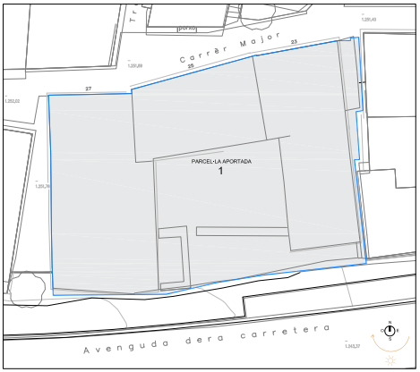
FINCA RESULTANT 1
Adjudicatari: Louise Antoine Haffner (1/9P); Christine Josephine Haffner (1/9P); Henriette Jeanine Haffner (1/9P); Maria Pilar Bares Moga (1/3P); Veronica Bares Moga (1/3P)
(100% plena propietat)

Superfície real final: 736’66 m²

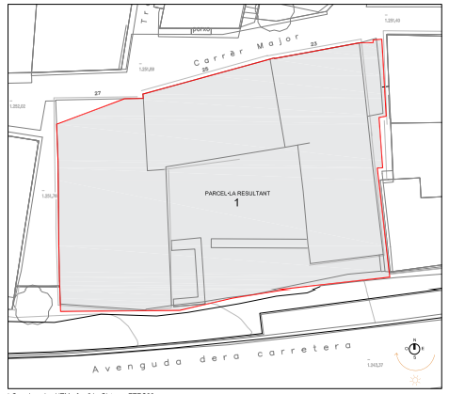

FINCA RESULTANT 2 (SISTEMA VIARI)
Adjudicatari: Ajuntament de Naut Aran (100% plena propietat)
Superfície viari real: 8,50 m²

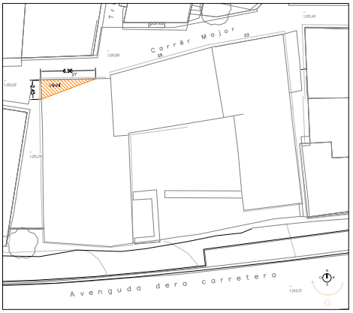

Quadre resum:

Finca Registral núm. | Superfície topogràfica Inicial | Superfície a Segregar sistema de vialitat | Superfície final
771 | 747,16 m² | 8,50 m² | 738,66 m²

La proposta de segregació i cessió s’ajusta a les determinacions del planejament urbanístic vigent per la qual cosa s’informa FAVORABLEMENT a la sol·licitud de de segregació i cessió segons la documentació presentada condicionat a;

- La cessió del terreny destinat a sistema de vialitat i a la corresponent acceptació per part de l’Ajuntament de Naut Aran.

La Junta de Govern Local, per UNANIMITAT dels assistents, acorda:

Primer.- Atorgar LLICÈNCIA DE SEGREGACIÓ PER A CESSIÓ DE VIAL AL C/ MAJOR, 23-25-27, DE SALARDÚ, NAUT ARAN, amb referències cadastrals 8206603CH 2380N 0001OS, 8206603CH 2380N 0001OS i 8206601CH 2380N 0001FS, a VERONICA BARÉS MOGA, MARIA PILAR BARÉS MOGA, HENRIETTE JEANINE HAFFNER, CHRISTINA JOSEPHINE HAFFNER, i LOUISE ANTOINE HAFFNER.

Segon.- Notificar el present acord a VERONICA BARÉS MOGA, MARIA PILAR BARÉS MOGA, HENRIETTE JEANINE HAFFNER, CHRISTINA JOSEPHINE HAFFNER, i LOUISE ANTOINE HAFFNER.

PRP2023/55
Expedient: | 2005/3846 (2294.13)
Assumpte: | LLICÈNCIA DE SEGREGACIÓ I CESSIÓ PER A VIAL PÚBLIC EN TRAVESSA DE PLAN DE BERET, DE BAGERGUE, NAUT ARAN
Interessat: | AJUNTAMENT DE NAUT ARAN, EMD de BAGERGUE, CAMPOS DE ARAN, S.L.

Es sol·licita LLICÈNCIA DE SEGREGACIÓ I CESSIÓ PER A VIAL PÚBLIC EN TRAVESSA DE PLAN DE BERET, DE BAGERGUE, NAUT ARAN, amb referència cadastral 9518501CH2391N, per part de CAMPOS DE ARAN, S.L.

Atès l’informe de l’Arquitecte Municipal de data 23 de gener de 2023, on hi consta que:

CONSIDERACIONS TÈCNIQUES i CONCLUSIONS

FINCA INICIAL

PROPIETAT: CAMPOS DE ARAN S.L.
SUPERFICIE CADASTRAL: 3.534 m²
SUPERFICIE TOPOGRÀFICA: 3.534 m²
REFERÈNCIA CADASTRAL: 9518501CH2391N

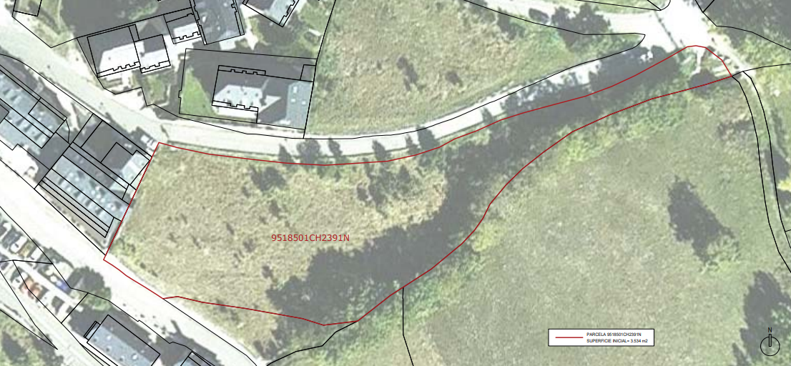

FINCA RESULTANT 1
ADJUDICATARI: CAMPOS DE ARAN S.L.
SUPERFÍCIE RESULTANT: 3.390 m²

FINCA RESULTANT 2 (SISTEMA VIARI)
ADJUDICATARI: E.M.D. BAGERGUE
SUPERFÍCIE RESULTANT: 144 m²

En resum i d’acord amb la documentació presentada resta de la següent manera:

Finca cadastral núm. | Superfície Inicial | Superfície a Segregar sistema de vialitat | Superfície final finca resultant 1
9518501CH2391N | 3.534 m² | 144 m² | 3.390 m²

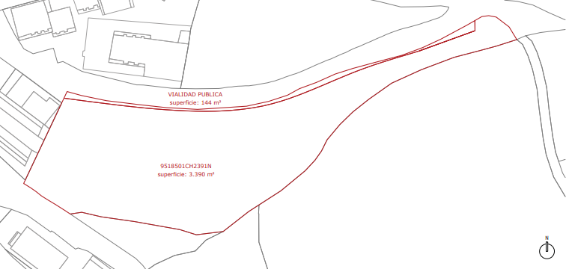

La proposta de segregació i cessió s’ajusta a les determinacions del planejament urbanístic vigent per la qual cosa s’informa FAVORABLEMENT a la sol·licitud de segregació i cessió segons la documentació presentada condicionat a:
- La cessió del terreny destinat a sistema de vialitat i a la corresponent acceptació per part de L'EMD de Bagergue.

La Junta de Govern Local, per UNANIMITAT dels assistents, acorda:

Primer.- Atorgar LLICÈNCIA DE SEGREGACIÓ I CESSIÓ PER A VIAL PÚBLIC EN TRAVESSA DE PLAN DE BERET, DE BAGERGUE, NAUT ARAN, amb referència cadastral 9518501CH2391N, a CAMPOS DE ARAN, S.L., condicionada a la cessió del terreny destinat a sistema de vialitat i a la corresponent acceptació per part de L'EMD de Bagergue.

Segon.- Notificar el present acord a CAMPOS DE ARAN, S.L.

PRP2023/101
Expedient: | 2017/4676 (2553)
Assumpte: | RECEPCIÓ I TRAMESA DE LA DOCUMENTACIÓ REBUDA DEL NOU PLA ESPECIAL URBANÍSTIC PER A LA IMPLANTACIÓ D´UNA PLANTA DE TRACTAMENT D’ÀRIDS, FORMIGONS I RECICLATGE A ARTIES, EN UN SECTOR DE SÒL NO URBANITZABLE.
Interessat: | HORMARAN, S.A.

S’informe de la RECEPCIÓ I TRAMESA DE LA DOCUMENTACIÓ REBUDA DEL NOU PLA ESPECIAL URBANÍSTIC PER A LA IMPLANTACIÓ D’UNA PLANTA DE TRACTAMENT D’ÀRIDS A ARTIES, EN SÒL NO URBANITZABLE, per part d’ARKU 3 URBAN, S.L.P., en representació de HORMARAN, S.A.

Atès l’informe de l’Arquitecte Municipal de data 24 de gener de 2023, on hi consta que:

DESCRIPCIÓ
En data 20 de desembre de 2022 ha tingut entrada a l’Ajuntament de Naut Aran (número de registre 2022/8399) la sol·licitud del NOU PLA ESPECIAL URBANÍSTIC PER A LA IMPLANTACIÓ D´UNA PLANTA DE TRACTAMENT D´ÀRIDS, FORMIGONS I RECICLATGE A ARTIES, EN UN SECTOR DE SNU. NAUT ARAN, per part del senyor Amador Rodriguez Teixidó en representació de HORMARAN, S.A.

La documentació consta de:
- Pla Especial Urbanístic (PEU) per a la implantació d’una planta de tractament d’àrids, formigons i reciclatge (en un sector de SNU ocupat per les instal·lacions de l’empresa Hormaran, S.A.) redactat per l’empresa ARKU3 URBAN, SLP.
- Document comprensiu del PEU.
- Estudi d’Impacte i Integració Paisatgística (EIIP) per al PEU en SNU, redactat per La Llena Ambiental.
- Document Ambiental Estratègic (DAE) per al PEU en SNU, redactat per La Llena Ambiental.
- Annex 1 Llicències vigents.
- Annex 2 Justificació abastament i sanejament actuals.

S’INFORMA
Vist la sol·licitud presentada i la documentació d’Avanç de planejament entrada per a la tramitació del PEU de referència s’informa en el sentit de donar trasllat d’aquesta documentació a l’Oficina Territorial d’Acció i Avaluació Ambiental de Lleida, per l’inici del tràmit ambiental.

La Junta de Govern Local, per UNANIMITAT dels assistents, acorda:

Primer.- Donar entrada i continuïtat al tràmit administratiu dels documents entrats en data 20 de desembre de 2022 (número de registre 2022/8399), per part del senyor Amador Rodriguez Teixidó en representació de Hormaran, S.A.

Segon.- Donar trasllat d’aquesta documentació a l’Oficina Territorial d’Acció i Avaluació Ambiental de Lleida, per a l’inici del tràmit ambiental.

Tercer.- Notificar el present acord a ARKU 3 URBAN, S.L.P., en representació d’HORMARAN, S.A.

PRP2023/150
Expedient: | 2021/1717 (2413)
Assumpte: | DONAR COMPTE DE LA RESPOSTA DE LA SÍNDICA D’ARAN A LES AL·LEGACIONS PRESENTADES PER JOSÉ VICENTE COSTA LEJA i JOSÉ TARRAU CASENY, RESPECTE L’INFORME DE LA COMISSION D’AUVIATGE
Interessat: | MOYARAN, S.L.

DONAR COMPTE DE LA RESPOSTA DE LA SÍNDICA D’ARAN A LES AL·LEGACIONS PRESENTADES PER JOSÉ VICENTE COSTA LEJA i JOSÉ TARRAU CASENY, RESPECTE L’INFORME DE LA COMISSION D’AUVIATGE.

Atès que en data 3 de febrer de 2022, va tenir entrada en aquest Ajuntament (número de registre 2022/733) l’informe de la Comission d’Auviatge sobre el Projecte bàsic d’edificación plurifamiliar de nova planta amb tres habitatges al c/ dera Gleisa, 7, d’Arties.

L’Alcalde dona compte que en data 13 de gener de 2023, ha tingut entrada en aquest Ajuntament (número de registre 2023/210), un escrit de la Síndica d’Aran, on hi consta que:

“(...) vos meti de manifèst qu’aqueth informe, en èster un acte de formalitat laguens deth procediment d’autrejament dera licéncia d’òbres, non ei susceptible d’èster recorrut desseparadament, senon qu’er objècte deth recors a d’èster er acte d’autrejament o denegacion dera licéncia, que correspon ara administracion municipau.

Per aguesti motius, e en vista qu’era Comission ja emetec un prumèr informe sus eth projècte mentat eth 28 de gèr de 2022, eth quau siguec ratificat per acòrd dera Comission deth 31 de març de 2022, non procedís era adopcion de cap mès acòrd sus açò per part deth Conselh Generau d’Aran, e vos comunicam que, en cas de desacòrd damb er informe dera Comission d’Auviatge, podetz presentar es allegacions que consideretz o, en sòn cas, eth recors oportun, deuant dera entitat qu’a de resòlver eth procediment.”

La Junta de Govern Local es dona per assabentada, i per UNANIMITAT dels assistents, acorda:

Primer.- Donar trasllat de la resposta a José Vicente Costa Leja, i José Tarrau Caseny, que foren qui presentaren les al·legacions al Conselh Generau d’Aran, respecte l’informe de la Comission d’Auviatge.

Segon.- Notificar el present acord a l’advocada Anabel Lliset, per a què posi en marxa el procediment de recurs contenciós administratiu davant del Jutjat del Contenciós competent.

3r.- LLICÈNCIES i COMUNICACIONS D'ACTIVITATS

PRP2023/60
Expedient: | 2018/795 (2413)
Assumpte: | LLICÈNCIA MUNICIPAL D’ACTIVITAT GRANJA BOVINA EN RÈGIM SEMIINTENSIVA
Interessat: | HUGO RODRIGUEZ TERSA
Emplaçament: | POLIGON 6 PARCEL·LA 266 FINCA SOSTRADA, 25599 ARTIES – NAUT ARAN  Referència Cadastral Rústica 25233A00600266 0000 IQ

Es sol·licita LLICÈNCIA MUNICIPAL D’ACTIVITAT PER A GRANJA BOVINA EN RÈGIM SEMIINTENSIVA, AL POLÍGON 7 PARCEL·LA 266, FINCA ANOMENADA SOSTRADA, D’ARTIES (NAUT ARAN), amb referència cadastral Rústica 25233A00600266 0000 IQ, per part d’HUGO RODRIGUEZ TERSA.

Atès l’informe de l’Enginyer Municipal de data 26 de gener de 2023 on hi consta que:

Expedient: 2018/795 (2413)
Interessat: HUGO RODRIGUEZ TERSA

En relació a la sol·licitud de llicència municipal d’activitat per “GRANJA BOVINA EN RÈGIM SEMIINTENSIVA” situada a Polígon 6 Parcel·la 266 Paratge Sostrada, de la població d’Arties, al Terme Municipal de Naut Aran.

Fonaments de Dret:

- Llei 20/2009, del 4 de desembre, de prevenció i control ambiental de les activitats. Publicada al DOGC 5.524 de 11 de novembre de 2009.

Antecedents:

El titular sol·licitant de la llicència d’activitat és el Sr. Hugo Rodriguez Tersa amb DNI 45720712R.

La referència cadastral de la parcel·la·rústica és 25233A00600266.

La llicencia d’activitat que es sol·licita és per activitat de Granja Bovina en règim semiintensiu.

Exposo:

Que en data 6 d’abril de 2022, el Sr. Antoni Tudel i Gardenyes amb N.I.F 40862579C, en representació del Sr. Hugo Rodríguez Tersa, amb número de registre 2022/2281 de l’Ajuntament de Naut Aran, comunica la finalització de les obres de l’explotació ramadera i sol·licita la llicència d’activitat.

Que segons la Llei 20/2009, del 4 de desembre, de prevenció i control ambiental de les activitats, publicada al DOGC 5.524 de 11 de novembre de 2009, l’activitat està sotmesa a Règim de Comunicació.

En base a la certificació acreditativa de que les instal·lacions i l’activitat compleixen tots els requisits ambientals i a la certificació tècnica del Sr. Antoni Tudel i Gardenyes, Enginyer Col·legiat 1.803 del Col·legi Oficial d’Enginyers Tècnics Agrícoles i Forestals de Catalunya, de 5 d’abril de 2022.

En base al compromís de contractar l’assegurança de recollida i eliminació de cadàvers i la gestió dels residus zoosanitaris d’una explotació ramadera, pel Sr. Hugo Rodríguez Tersa amb N.I.F 45720712R, de 4 d’abril de 2022.

Que vista la documentació presentada s’informa FAVORABLEMENT.

De la qual cosa es dóna compte a l'Ajuntament per al seu coneixement i efectes.

La Junta de Govern Local, per UNANIMITAT dels assistents, acorda:

Primer.- Concedir LLICÈNCIA MUNICIPAL D’ACTIVITAT PER A GRANJA BOVINA EN RÈGIM SEMIINTENSIVA, AL POLÍGON 7 PARCEL·LA 266, FINCA ANOMENADA SOSTRADA, D’ARTIES (NAUT ARAN), amb referència cadastral Rústica 25233A00600266 0000 IQ, per part d’HUGO RODRIGUEZ TERSA.

Segon.- Notificar el present acord a HUGO RODRIGUEZ TERSA.

PRP2023/61
Expedient: | 2022/1205 (2575)
Assumpte: | CANVI DE TITULARITAT DE LA LLICÈNCIA D’ACTIVITAT DE L’HOTEL MONTRUMIES
Interessat: | MONTRUMIES S.L
Emplaçament: | PLAÇA MAJOR, 2, 25598 SALARDÚ – NAUT ARAN  Referència Cadastral Urbana 8206001CH2380N 0001 DS

Es sol·licita CANVI DE TITULARITAT DE LA LLICÈNCIA MUNICIPAL D’ACTIVITAT DE L’HOTEL MONTRUMIES, SITUAT A LA PLAÇA MAJOR, 2, DE SALARDÚ (NAUT ARAN), per part de Santiago Aguiló Ruiz, en representació de Maria Luisa Pedro-Botet Montoya.

Atès l’informe de l’Enginyer Municipal de data 26 de gener de 2023 on hi consta que:

Expedient: 1205/2022 (2575)
Interessat: MONTRUMIES S.L.

En relació a la sol·licitud de canvi de titular de la llicència municipal d’activitat d’“HOTEL” situada a Plaça Major núm. 2, de la població de Salardú, al Terme Municipal de Naut Aran.

Fonaments de Dret:

- Llei 20/2009, del 4 de desembre, de prevenció i control ambiental de les activitats. Publicada al DOGC 5.524 de 11 de novembre de 2009.
- Ley 18/2020, de 28 de diciembre, de facilitación de la actividad económica.

Antecedents:

L’activitat d’hotel disposa de llicència d’activitat per part de l’Ajuntament de Naut Aran, de data 26 de maig de 1986 i número d’expedient administratiu 1986/1801.

Els titulars de la llicència d’activitat son la Sra. Maria Luisa Montoya Lasus i el Sr. Juan Pedro Botet Pons.

Exposo:

Que en data 7 d’octubre de 2022, el Sr. Santiago Aguilo Ruiz amb D.N.I 409022912B, en representació de la Sra. Maria Luisa Pedro-Botet Montoya amb N.I.F 35040716D, amb número de registre 2022/6524 de l’Ajuntament de Naut Aran, sol·licita canvi de titular de la llicència d’activitat d’hotel situat a Plaça Major nº 2, de la població de Salardu.

En base a la declaració responsable, de 2 de setembre de 2022, signada per la Sra. Maria Luisa Pedro-Botet Montoya amb N.I.F 35040716D com a representant de la societat MONTRUMIES S.L.

En base al certificat de canvi de titular de 6 de juliol de 2022, de l’Enginyer Industrial el Sr. Santiago Aguilo Ruiz Col·legiat 4791 al Col·legi d’Enginyers Industrial de Catalunya, visat T-87458.

Que es tracta d’un canvi de la llicència d’activitat de l’hotel.

Que el nou titular serà la societat MONTRUMIES, S.L. amb C.I.F B25222449.

Que segons la Llei 20/2009, del 4 de desembre, de prevenció i control ambiental de les activitats. Publicada al DOGC 5.524 de 11 de novembre de 2009 i la Ley 18/2020, de 28 de diciembre, de facilitación de la actividad económica, vista la documentació presentada s’informa FAVORABLEMENT.

De la qual cosa es dona compte a l'Ajuntament per al seu coneixement i efectes.

La Junta de Govern Local, per UNANIMITAT dels assistents, acorda:

Primer.- Concedir CANVI DE TITULARITAT DE LA LLICÈNCIA MUNICIPAL D’ACTIVITAT DE L’HOTEL MONTRUMIES, SITUAT A LA PLAÇA MAJOR, 2, DE SALARDÚ (NAUT ARAN), a la mercantil MONTRUMIES, S.L.

Segon.- Notificar el present acord a Santiago Aguiló Ruiz, en representació de la mercantil MONTRUMIES, S.L.

4t.- HABITATGES D'ÚS TURÍSTIC

PRP2023/30
Expedient: | 2022/1637 (2570)
Assumpte: | HUT 1334 COMUNICACIÓ D’INICI D’ACTIVITAT D’HABITATGE D’ÚS TURÍSTIC AL CARRER DERA MOLA, 20, ES: A PL: 00 PT: H1, DE SALARDÚ.
Interessat: | JUAN IGNACIO BRONTE POSADA

Es sol·licita comunicació d’inici d’activitat d’habitatge d’ús turístic al CARRER DERA MOLA, 20, ES: A PL: 00 PT: H1, DE SALARDÚ, amb referència cadastral Urbana 8405204CH2380N 0017 JW, per part d’ARESARAN, S.L., en representació de JUAN IGNACIO BRONTE POSADA.

Atès l’informe de l’Arquitecte Municipal de data 9 de gener de 2023, on hi consta que:

“Per tot l’exposat s’informa FAVORABLEMENT la compatibilitat de l’activitat d’Habitatge d’Ús Turístic, de l’habitatge situat al CARRER DERA MOLA, 20, ES: A PL: 00 PT: H1, DE SALARDÚ, amb referència cadastral Urbana 8405204CH2380N 0017 JW, amb el planejament urbanístic vigent.”

Atès l’informe de l’Enginyer Municipal de data 19 de gener, on hi consta que:

“Que vista la documentació presentada, s’informa FAVORABLEMENT, i a reserva de la potestat de comprovació que té l’Ajuntament, pot iniciar-se l’activitat.
El llindar màxim d’ocupació per aquest habitatge segons la cèdula d’habitabilitat núm. CHL00474522001 és de 7 persones.”

Atès que s’ha pagat la taxa municipal d’activitat d’habitatge d’ús turístic per import de CENT EUROS (100,00 €).

La Junta de Govern Local, per UNANIMITAT dels assistents, acorda:

Primer.- Aprovar la comunicació d’inici d’activitat d’habitatge d’ús turístic al CARRER DERA MOLA, 20, ES: A PL: 00 PT: H1, DE SALARDÚ, amb referència cadastral Urbana 8405204CH2380N 0017 JW, a JUAN IGNACIO BRONTE POSADA, i fer constar que el gestor d’aquest habitatge d’ús turístic és el mateix propietari.

Segon.- El llindar màxim d’ocupació per aquest habitatge segons la cèdula d’habitabilitat núm. CHL00474522001 és de 7 persones.

Tercer.- Notificar el present acord a ARESARAN, S.L., en representació de JUAN IGNACIO BRONTE POSADA.

PRP2023/31
Expedient: | 2022/1399 (2570)
Assumpte: | HUT 1323 COMUNICACIÓ D’INICI D’ACTIVITAT D’HABITATGE D’ÚS TURÍSTIC AL CARRER PERIMETRAU, BL: C1 ES: 1 PL: 03 PT: B, DE BAQUEIRA.
Interessat: | CONCEPCIÓN ALVAREZ VAZQUEZ

Es sol·licita comunicació d’inici d’activitat d’habitatge d’ús turístic al CARRER PERIMETRAU, BL: C1 ES: 1 PL: 03 PT: B, DE BAQUEIRA, amb referència cadastral Urbana 0893303CH3209S 0242 LX, per part de SIEMPRE FREE, S.L., en representació de CONCEPCIÓN ALVAREZ VAZQUEZ.

Atès l’informe de l’Arquitecte Municipal de data 9 de gener de 2023, on hi consta que:

“Per tot l’exposat s’informa FAVORABLEMENT la compatibilitat de l’activitat d’Habitatge d’Ús Turístic, de l’habitatge situat al CARRER PERIMETRAU, BL: C1 ES: 1 PL: 03 PT: B, DE BAQUEIRA, amb referència cadastral Urbana 0893303CH3209S 0242 LX, amb el planejament urbanístic vigent.”

Atès l’informe de l’Enginyer Municipal de data 19 de gener de 2023, on hi consta que:

“Que vista la documentació presentada, s’informa FAVORABLEMENT, i a reserva de la potestat de comprovació que té l’Ajuntament, pot iniciar-se l’activitat.
El llindar màxim d’ocupació per aquest habitatge segons la cèdula d’habitabilitat núm. CHL00524222001 és de 8 persones.”

Atès que s’ha pagat la taxa municipal d’activitat d’habitatge d’ús turístic per import de CENT EUROS (100,00 €).

La Junta de Govern Local, per UNANIMITAT dels assistents, acorda:

Primer.- Aprovar la comunicació prèvia d’inici d’activitat d’habitatge d’ús turístic al CARRER PERIMETRAU, BL: C1 ES: 1 PL: 03 PT: B, DE BAQUEIRA, amb referència cadastral Urbana 0893303CH3209S 0242 LX, a CONCEPCIÓN ALVAREZ VAZQUEZ, i fer constar que l’empresa gestora d’aquest habitatge d’ús turístic és SIEMPRE FREE, S.L.

Segon.- El llindar màxim d’ocupació per aquest habitatge segons la cèdula d’habitabilitat núm. CHL00524222001 és de 8 persones.

Tercer.- Notificar el present acord a SIEMPRE FREE, S.L., en representació de CONCEPCIÓN ALVAREZ VAZQUEZ.

PRP2023/32
Expedient: | 2021/1158 (2570)
Assumpte: | HUT 1207 CANVI DE GESTORA DE LA COMUNICACIÓ MUNICIPAL D’ACTIVITAT PER HABITATGE D’ÚS TURÍSTIC AL CARRER LAGOARTO, NÚM. 5, PL BA PTA 01, DE BAGERGUE
Interessat: | STEPHANE CYRILLE GEORGES ANDRE DARBON

En data 24 de novembre de 2022 (número de registre 2022/7682), es sol·licita canvi de gestora de la comunicació municipal d’activitat per habitatge d’ús turístic al CARRER LAGOARTO, NÚM. 5, PL BA PTA 01, DE BAGERGUE, amb referència cadastral Urbana 9419802CH2391N 0001 OP, per part de STEPHANE CYRILLE GEORGES ANDRE DARBON.

Atès que a la llicència concedida en data 28 de juliol de 2022 constava com a gestora d’aquest habitatge d’ús turístic el mateix propietari.

Atès l’informe de l’Enginyer Municipal de data 19 de gener de 2023, on hi consta que:

“Que vista la documentació presentada, s’informa FAVORABLEMENT, i a reserva de la potestat de comprovació que té l’Ajuntament, pot iniciar-se l’activitat.
El llindar màxim d’ocupació per aquest habitatge segons la cèdula d’habitabilitat núm. CHL00161220002 és de 2 persones.”

Atès que s’ha fet efectiva la taxa municipal de llicència d’activitat d’habitatge d’ús turístic per import de CENT EUROS (100,00 €).

La Junta de Govern Local, per UNANIMITAT dels assistents, acorda:

Primer.- Aprovar el canvi de gestora de la comunicació municipal d’activitat per habitatge d’ús turístic al CARRER LAGOARTO, NÚM. 5, PL BA PTA 01, DE BAGERGUE, amb referència cadastral Urbana 9419802CH2391N 0001 OP, éssent la nova gestora SIEMPRE FREE, S.L.

Segon.- El llindar màxim d’ocupació per aquest habitatge segons la cèdula d’habitabilitat núm. CHL00161220002 és de 2 persones.

Tercer.- Notificar el present acord a STEPHANE CYRILLE GEORGES ANDRE DARBON.

PRP2023/33
Expedient: | 2021/1455 (2570)
Assumpte: | HUT 1217 CANVI DE TITULARITAT DE L’ACTIVITAT D’HABITATGE D’ÚS TURÍSTIC AL CARRER CLAVEROLA, 11, DE SALARDÚ.
Interessat: | XAVIER BAULIES BOCHACA

Es sol·licita canvi de titularitat de l’activitat d’habitatge d’ús turístic al CARRER CLAVEROLA, 11, DE SALARDÚ, amb referència cadastral Urbana 8607103CH2380N 0001 IS, per part de XAVIER BAULIES BOCHACA, segons el tràmit “canviar la persona titular d’un habitatge d’ús turístic” remès pel Departament d’Empresa i Treball en data 9 de desembre de 2022.

Atès que en aquesta sol·licitud s’hi fa constar que l’empresa d’assistència i manteniment serà el mateix propietari.

Atès que a la llicència concedida en data 16 de desembre de 2021 constava com a titular l’aleshores propietari, XAVIER BAULIES AMORÓS.

Atès l’informe de l’Enginyer Municipal de data 19 de gener de 2023, on hi consta que:

“Que vista la documentació presentada, s’informa FAVORABLEMENT, i a reserva de la potestat de comprovació que té l’Ajuntament, pot iniciar-se l’activitat.
El llindar màxim d’ocupació per aquest habitatge segons la cèdula d’habitabilitat núm. CHL00399121001 és de 10 persones.”

Atès que s’ha pagat la taxa municipal d’activitat d’habitatge d’ús turístic per import de CENT EUROS (100,00 €).

La Junta de Govern Local, per UNANIMITAT dels assistents, acorda:

Primer.- Aprovar el canvi de titularitat de l’activitat d’habitatge d’ús turístic al CARRER CLAVEROLA, 11, DE SALARDÚ, amb referència cadastral Urbana 8607103CH2380N 0001 IS, a nom del nou propietari XAVIER BAULIES BOCHACA, i fer constar que l’empresa gestora d’aquest habitatge d’ús turístic és el mateix propietari.

Segon.- El llindar màxim d’ocupació per aquest habitatge segons la cèdula d’habitabilitat núm. CHL00399121001 és de 10 persones.

Tercer.- Notificar el present acord a XAVIER BAULIES BOCHACA.

PRP2023/34
Expedient: | 2020/975 (2570)
Assumpte: | HUT 386 CANVI DE TITULARITAT DE L’ACTIVITAT D’HABITATGE D’ÚS TURÍSTIC AL C/ CENTRO COMERCIAL, COTA 1700, 1, BLOC E, ES 1 PL 01 PTA 01, DE BAQUEIRA.
Interessat: | STP RESIDENCIAL, S.L.U.

Es sol·licita canvi de titularitat de l’activitat d’habitatge d’ús turístic al C/ CENTRO COMERCIAL, COTA 1700, 1, BLOC E, ES 1 PL 01 PTA 01, DE BAQUEIRA, amb referència cadastral Urbana 1101003CH3310S 0037 LI, per part de SIEMPRE FREE, S.L., en representació de STP RESIDENCIAL, S.L.U., segons el tràmit “canviar la persona titular d’un habitatge d’ús turístic” remès pel Departament d’Empresa i Treball en data 27 de desembre de 2022.

Atès que en aquesta sol·licitud s’hi fa constar que l’empresa d’assistència i manteniment serà SIEMPRE FREE, S.L.

Atès que a la llicència concedida en data 8 de juliol de 2015 constava com a titular l’aleshores propietari, BRUNO NOGUÉS MEDIAVILLA.

Atès l’informe de l’Enginyer Municipal de data 19 de gener de 2023, on hi consta que:

“Que vista la documentació presentada, s’informa FAVORABLEMENT, i a reserva de la potestat de comprovació que té l’Ajuntament, pot iniciar-se l’activitat.
El llindar màxim d’ocupació per aquest habitatge segons la cèdula d’habitabilitat núm. CHL00057815001 és de 4 persones.”

Atès que s’ha pagat la taxa municipal d’activitat d’habitatge d’ús turístic per import de CENT EUROS (100,00 €).

La Junta de Govern Local, per UNANIMITAT dels assistents, acorda:

Primer.- Aprovar el canvi de titularitat de l’activitat d’habitatge d’ús turístic al C/ CENTRO COMERCIAL, COTA 1700, 1, BLOC E, ES 1 PL 01 PTA 01, DE BAQUEIRA, amb referència cadastral Urbana 1101003CH3310S 0037 LI, a nom del nou propietari STP RESIDENCIAL, S.L.U., i fer constar que l’empresa gestora d’aquest habitatge d’ús turístic és SIEMPRE FREE, S.L.

Segon.- El llindar màxim d’ocupació per aquest habitatge segons la cèdula d’habitabilitat núm. CHL00057815001 és de 4 persones.

Tercer.- Notificar el present acord a SIEMPRE FREE, S.L., en representació de STP RESIDENCIAL, S.L.U.

PRP2023/35
Expedient: | 2022/1452 (2570)
Assumpte: | HUT 1324 COMUNICACIÓ D’INICI D’ACTIVITAT D’HABITATGE D’ÚS TURÍSTIC A EDIFICI SAFORCADA, 20, ES:1 PL:03 PT:03, DE BAQUEIRA.
Interessat: | JAVIER PLANS ROGER

Es sol·licita comunicació d’inici d’activitat d’habitatge d’ús turístic a EDIFICI SAFORCADA, 20, ES:1 PL:03 PT:03, DE BAQUEIRA, amb referència cadastral Urbana 0498001CH3209N 0033 AW, per part d’EVA VALDIVIA RUIZ, en representació de JAVIER PLANS ROGER.

Atès l’informe de l’Arquitecte Municipal de data 9 de gener de 2023, on hi consta que:

“Per tot l’exposat s’informa FAVORABLEMENT la compatibilitat de l’activitat d’Habitatge d’Ús Turístic, de l’habitatge situat a a EDIFICI SAFORCADA, 20, ES:1 PL:03 PT:03, DE BAQUEIRA, amb referència cadastral Urbana 0498001CH3209N 0033 AW, amb el planejament urbanístic vigent.”

Atès l’informe de l’Enginyer Municipal de data 19 de gener de 2023, on hi consta que:

“Que vista la documentació presentada, s’informa FAVORABLEMENT, i a reserva de la potestat de comprovació que té l’Ajuntament, pot iniciar-se l’activitat.
El llindar màxim d’ocupació per aquest habitatge segons la cèdula d’habitabilitat núm. CHL00140020001 és de 5 persones.”

Atès que s’ha pagat la taxa municipal d’activitat d’habitatge d’ús turístic per import de CENT EUROS (100,00 €).

La Junta de Govern Local, per UNANIMITAT dels assistents, acorda:

Primer.- Aprovar la comunicació prèvia d’inici d’activitat d’habitatge d’ús turístic a EDIFICI SAFORCADA, 20, ES:1 PL:03 PT:03, DE BAQUEIRA, amb referència cadastral Urbana 0498001CH3209N 0033 AW, a JAVIER PLANS ROGER JAVIER, i fer constar que l’empresa gestora d’aquest habitatge d’ús turístic és ALMA DE NIEVE INFINITA, S.L.

Segon.- El llindar màxim d’ocupació per aquest habitatge segons la cèdula d’habitabilitat núm. CHL00140020001 és de 5 persones.

Tercer.- Notificar el present acord a EVA VALDIVIA RUIZ, en representació de JAVIER PLANS ROGER.

PRP2023/36
Expedient: | 2022/1597 (2570)
Assumpte: | HUT 1332 COMUNICACIÓ D’INICI D’ACTIVITAT D’HABITATGE D’ÚS TURÍSTIC AL CARRER DERA HONT, 4 ES:A PL:01 PT:02, DE GESSA, NAUT ARAN
Interessat: | MARIA PAZ RIVERO ESTRUCH

Es sol·licita comunicació d’inici d’activitat d’habitatge d’ús turístic al CARRER DERA HONT, 4 ES:A PL:01 PT:02, DE GESSA, amb referència cadastral Urbana 7306603CH2370N 0012 LH, per part de LAURA RUIZ PEREZ, en representació de MARIA PAZ RIVERO ESTRUCH.

Atès l’informe de l’Arquitecte Municipal de data 9 de gener de 2023, on hi consta que:

“Per tot l’exposat s’informa FAVORABLEMENT la compatibilitat de l’activitat d’Habitatge d’Ús Turístic, de l’habitatge situat al CARRER DERA HONT, 4 ES:A PL:01 PT:02, DE GESSA, amb referència cadastral Urbana 7306603CH2370N 0012 LH, amb el planejament urbanístic vigent.”

Atès l’informe de l’Enginyer Municipal de data 19 de gener de 2023, on hi consta que:

“Que vista la documentació presentada, s’informa FAVORABLEMENT, i a reserva de la potestat de comprovació que té l’Ajuntament, pot iniciar-se l’activitat.
El llindar màxim d’ocupació per aquest habitatge segons la cèdula d’habitabilitat núm. CHL00457322001 és de 6 persones.”

Atès que s’ha pagat la taxa municipal d’activitat d’habitatge d’ús turístic per import de CENT EUROS (100,00 €).

La Junta de Govern Local, per UNANIMITAT dels assistents, acorda:

Primer.- Aprovar la comunicació prèvia d’inici d’activitat d’habitatge d’ús turístic al CARRER DERA HONT, 4 ES:A PL:01 PT:02, DE GESSA, amb referència cadastral Urbana 7306603CH2370N 0012 LH, a MARIA PAZ RIVERO ESTRUCH, i fer constar que la gestora d’aquest habitatge d’ús turístic és LAURA RUIZ PEREZ.

Segon.- El llindar màxim d’ocupació per aquest habitatge segons la cèdula d’habitabilitat núm. CHL00457322001 és de 6 persones.

Tercer.- Notificar el present acord a LAURA RUIZ PEREZ, en representació de MARIA PAZ RIVERO ESTRUCH.

PRP2023/38
Expedient: | 2022/1287 (2570)
Assumpte: | HUT 578 CANVI DE TITULARITAT DE L’ACTIVITAT D’HABITATGE D’ÚS TURÍSTIC AL C/ RESIDENCIAL IV, COTA 1700, 1, BL A ESCL 1 PL 01 PTA IZ, DE BAQUEIRA.
Interessat: | VICTOR MENENDEZ MILLAN

Es sol·licita canvi de titularitat de l’activitat d’habitatge d’ús turístic al C/ RESIDENCIAL IV, COTA 1700, 1, BL A ESCL 1 PL 01 PTA IZ, DE BAQUEIRA, amb referència cadastral Urbana 0798029CH3209N 0026 BZ, per part de GROP ASSESSORS D’OCCITANIA, S.L., en representació de VICTOR MENENDEZ MILLAN, segons el tràmit “canviar la persona titular d’un habitatge d’ús turístic” remès pel Departament d’Empresa i Treball en data 27 d’octubre de 2022.

Atès que en aquesta sol·licitud s’hi fa constar que l’empresa d’assistència i manteniment serà TOTIARAN, S.L.

Atès que a la llicència concedida en data 23 de març de 2017 constava com a titular l’aleshores propietari, JOSE MIGUEL GURREA BILBAO.

Atès l’informe de l’Enginyer Municipal de data 19 de gener de 2023, on hi consta que:

“Que vista la documentació presentada, s’informa FAVORABLEMENT, i a reserva de la potestat de comprovació que té l’Ajuntament, pot iniciar-se l’activitat.
El llindar màxim d’ocupació per aquest habitatge segons la cèdula d’habitabilitat núm. CHL00407115001 és de 4 persones.”

Atès que s’ha pagat la taxa municipal d’activitat d’habitatge d’ús turístic per import de CENT EUROS (100,00 €).

La Junta de Govern Local, per UNANIMITAT dels assistents, acorda:

Primer.- Aprovar el canvi de titularitat de l’activitat d’habitatge d’ús turístic al C/ RESIDENCIAL IV, COTA 1700, 1, BL A ESCL 1 PL 01 PTA IZ, DE BAQUEIRA, amb referència cadastral Urbana 0798029CH3209N 0026 BZ, a nom del nou propietari VICTOR MENENDEZ MILLAN, i fer constar que l’empresa gestora d’aquest habitatge d’ús turístic és TOTIARAN, S.L.

Segon.- El llindar màxim d’ocupació per aquest habitatge segons la cèdula d’habitabilitat núm. CHL00407115001 és de 4 persones.

Tercer.- Notificar el present acord a GROP ASSESSORS D’OCCITANIA, S.L., en representació de VICTOR MENENDEZ MILLAN.

PRP2023/43
Expedient: | 2022/1483 (2570)
Assumpte: | HUT 1327 COMUNICACIÓ D’INICI D’ACTIVITAT D’HABITATGE D’ÚS TURÍSTIC AL C/ RESIDENCIAL II, COTA 1700, 1, ES: 3 PL: 01 PT: DR, DE BAQUEIRA.
Interessat: | PLADECOM INVESTMENTS, S.L.

Es sol·licita comunicació d’inici d’activitat d’habitatge d’ús turístic al C/ RESIDENCIAL II, COTA 1700, 1, ES: 3 PL: 01 PT: DR, DE BAQUEIRA, amb referència cadastral Urbana 0798027CH3209N 0019 ZJ, per part de XAVIER PLADELLORENS, en representació de PLADECOM INVESTMENTS, S.L.

Atès l’informe de l’Arquitecte Municipal de data 9 de gener de 2023, on hi consta que:

“Per tot l’exposat s’informa FAVORABLEMENT la compatibilitat de l’activitat d’Habitatge d’Ús Turístic, de l’habitatge situat al C/ RESIDENCIAL II, COTA 1700, 1, ES: 3 PL: 01 PT: DR, DE BAQUEIRA, amb referència cadastral Urbana 0798027CH3209N 0019 ZJ, amb el planejament urbanístic vigent.”

Atès l’informe de l’Enginyer Municipal de data 20 de gener de 2023, on hi consta que:

“Que vista la documentació presentada, s’informa FAVORABLEMENT, i a reserva de la potestat de comprovació que té l’Ajuntament, pot iniciar-se l’activitat.
El llindar màxim d’ocupació per aquest habitatge segons la cèdula d’habitabilitat núm. CHL00368618001 és de 7 persones.”

Atès que s’ha pagat la taxa municipal d’activitat d’habitatge d’ús turístic per import de CENT EUROS (100,00 €).

La Junta de Govern Local, per UNANIMITAT dels assistents, acorda:

Primer.- Aprovar la comunicació prèvia d’inici d’activitat d’habitatge d’ús turístic al C/ RESIDENCIAL II, COTA 1700, 1, ES: 3 PL: 01 PT: DR, DE BAQUEIRA, amb referència cadastral Urbana 0798027CH3209N 0019 ZJ, a PLADECOM INVESTMENTS S.L, i fer constar que l’empresa gestora d’aquest habitatge d’ús turístic és la mateixa propietària.

Segon.- El llindar màxim d’ocupació per aquest habitatge segons la cèdula d’habitabilitat núm. CHL00368618001 és de 7 persones.

Tercer.- Notificar el present acord a XAVIER PLADELLORENS, en representació de PLADECOM INVESTMENTS, S.L.

PRP2023/44
Expedient: | 2022/1412 (2570)
Assumpte: | HUT 1320 COMUNICACIÓ D’INICI D’ACTIVITAT D’HABITATGE D’ÚS TURÍSTIC AL CARRER VALLS, 57, ES:A PL:00 PT:01, DE GARÒS.
Interessat: | MARIA DOLORES GRUAS PORRA

Es sol·licita comunicació d’inici d’activitat d’habitatge d’ús turístic al CARRER VALLS, 57, ES:A PL:00 PT:01, DE GARÒS, amb referència cadastral Urbana 3799848CH2239N 0010 HI, per part d’ARTURO NART LINARES, en representació de MARIA DOLORES GRUAS PORRA.

Atès l’informe de l’Arquitecte Municipal de data 9 de gener de 2023, on hi consta que:

“Per tot l’exposat s’informa FAVORABLEMENT la compatibilitat de l’activitat d’Habitatge d’Ús Turístic, de l’habitatge situat al CARRER VALLS, 57, ES:A PL:00 PT:01, DE GARÒS, amb referència cadastral Urbana 3799848CH2239N 0010 HI, amb el planejament urbanístic vigent.”

Atès l’informe de l’Enginyer Municipal de data 20 de gener de 2023, on hi consta que:

“Que vista la documentació presentada, s’informa FAVORABLEMENT, i a reserva de la potestat de comprovació que té l’Ajuntament, pot iniciar-se l’activitat.
El llindar màxim d’ocupació per aquest habitatge segons la cèdula d’habitabilitat núm. CHL00458022001 és de 6 persones.”

Atès que s’ha pagat la taxa municipal d’activitat d’habitatge d’ús turístic per import de CENT EUROS (100,00 €).

La Junta de Govern Local, per UNANIMITAT dels assistents, acorda:

Primer.- Aprovar la comunicació prèvia d’inici d’activitat d’habitatge d’ús turístic al CARRER VALLS, 57, ES:A PL:00 PT:01, DE GARÒS, amb referència cadastral Urbana 3799848CH2239N 0010 HI, a MARIA DOLORES GRUAS PORRA, i fer constar que l’empresa gestora d’aquest habitatge d’ús turístic és la mateixa propietària.

Segon.- El llindar màxim d’ocupació per aquest habitatge segons la cèdula d’habitabilitat núm. CHL00458022001 és de 6 persones.

Tercer.- Notificar el present acord a ARTURO NART LINARES, en representació de MARIA DOLORES GRUAS PORRA.

PRP2023/45
Expedient: | 2022/1492 (2570)
Assumpte: | HUT 1329 COMUNICACIÓ D’INICI D’ACTIVITAT D’HABITATGE D’ÚS TURÍSTIC AL CARRER MAJOR, 47, ES:1 PL:00 PT:01, D’UNHA.
Interessat: | JORGE JUAN PONS CAPO

Es sol·licita comunicació d’inici d’activitat d’habitatge d’ús turístic al CARRER MAJOR, 47, ES:1 PL:00 PT:01, D’UNHA, amb referència cadastral Urbana 8309003CH2380N 0001 GS, per part de JORGE JUAN PONS CAPO.

Atès l’informe de l’Arquitecte Municipal de data 9 de gener de 2023, on hi consta que:

“Per tot l’exposat s’informa FAVORABLEMENT la compatibilitat de l’activitat d’Habitatge d’Ús Turístic, de l’habitatge situat al CARRER MAJOR, 47, ES:1 PL:00 PT:01, D’UNHA, amb referència cadastral Urbana 8309003CH2380N 0001 GS, amb el planejament urbanístic vigent.”

Atès l’informe de l’Enginyer Municipal de data 20 de gener de 2023, on hi consta que:

“Que vista la documentació presentada, s’informa FAVORABLEMENT, i a reserva de la potestat de comprovació que té l’Ajuntament, pot iniciar-se l’activitat.
El llindar màxim d’ocupació per aquest habitatge segons la cèdula d’habitabilitat núm. CHL00496922001 és de 10 persones.”

Atès que s’ha pagat la taxa municipal d’activitat d’habitatge d’ús turístic per import de CENT EUROS (100,00 €).

La Junta de Govern Local, per UNANIMITAT dels assistents, acorda:

Primer.- Aprovar la comunicació prèvia d’inici d’activitat d’habitatge d’ús turístic al CARRER MAJOR, 47, ES:1 PL:00 PT:01, D’UNHA, amb referència cadastral Urbana 8309003CH2380N 0001 GS, a JORGE JUAN PONS CAPO, i fer constar que la gestora d’aquest habitatge d’ús turístic és ESTHER BRUNA PABA.

Segon.- El llindar màxim d’ocupació per aquest habitatge segons la cèdula d’habitabilitat núm. CHL00496922001 és de 10 persones.

Tercer.- Notificar el present acord a JORGE JUAN PONS CAPO.

PRP2023/46
Expedient: | 2022/1192 (2570)
Assumpte: | HUT 1313 COMUNICACIÓ D’INICI D’ACTIVITAT D’HABITATGE D’ÚS TURÍSTIC AL CARRER PANSAUETH, 8, DE SALARDÚ.
Interessat: | CHRISTEL VIDAL

Es sol·licita comunicació d’inici d’activitat d’habitatge d’ús turístic al CARRER PANSAUETH, 8, DE SALARDÚ, amb referència cadastral Urbana 8507402CH2380N 0001 LS, per part de CHRISTEL VIDAL.

Atès l’informe de l’Arquitecte Municipal de data 9 de gener de 2023, on hi consta que:

“Per tot l’exposat s’informa FAVORABLEMENT la compatibilitat de l’activitat d’Habitatge d’Ús Turístic, de l’habitatge situat al CARRER PANSAUETH, 8, DE SALARDÚ, amb referència cadastral Urbana 8507402CH2380N 0001 LS, amb el planejament urbanístic vigent.”

Atès l’informe de l’Enginyer Municipal de data 20 de gener de 2023, on hi consta que:

“Que vista la documentació presentada, s’informa FAVORABLEMENT, i a reserva de la potestat de comprovació que té l’Ajuntament, pot iniciar-se l’activitat.
El llindar màxim d’ocupació per aquest habitatge segons la cèdula d’habitabilitat núm. CHL00122418001 és de 10 persones.”

Atès que s’ha pagat la taxa municipal d’activitat d’habitatge d’ús turístic per import de CENT EUROS (100,00 €).

La Junta de Govern Local, per UNANIMITAT dels assistents, acorda:

Primer.- Aprovar la comunicació prèvia d’inici d’activitat d’habitatge d’ús turístic al CARRER PANSAUETH, 8, DE SALARDÚ, amb referència cadastral Urbana 8507402CH2380N 0001 LS, a CHRISTEL VIDAL, i fer constar que la gestora d’aquest habitatge d’ús turístic és la mateixa propietària.

Segon.- El llindar màxim d’ocupació per aquest habitatge segons la cèdula d’habitabilitat núm. CHL00122418001 és de 10 persones.

Tercer.- Notificar el present acord a CHRISTEL VIDAL.

PRP2023/48
Expedient: | 2022/1435 (2570)
Assumpte: | HUT 1325 COMUNICACIÓ D’INICI D’ACTIVITAT D’HABITATGE D’ÚS TURÍSTIC A CARRETERA DETH PORT, EDIFICI CAMPALIAS, 18, PL:02 PT: 0L, DE BAQUEIRA.
Interessat: | JUAN BAUTISTA ROMAÑA KELLY

Es sol·licita comunicació d’inici d’activitat d’habitatge d’ús turístic a CARRETERA DETH PORT, EDIFICI CAMPALIAS, 18, PL:02 PT: 0L, DE BAQUEIRA, amb referència cadastral Urbana 0697003CH3209N 0074 FI, per part de JUAN BAUTISTA ROMAÑA KELLY.

Atès l’informe de l’Arquitecte Municipal de data 19 de gener de 2023, on hi consta que:

“Per tot l’exposat s’informa FAVORABLEMENT la compatibilitat de l’activitat d’Habitatge d’Ús Turístic, de l’habitatge situat a CARRETERA DETH PORT, EDIFICI CAMPALIAS, 18, PL:02 PT: 0L, DE BAQUEIRA, amb referència cadastral Urbana 0697003CH3209N 0074 FI, amb el planejament urbanístic vigent.”

Atès l’informe de l’Enginyer Municipal de data 20 de gener de 2023, on hi consta que:

“Que vista la documentació presentada, s’informa FAVORABLEMENT, i a reserva de la potestat de comprovació que té l’Ajuntament, pot iniciar-se l’activitat.
El llindar màxim d’ocupació per aquest habitatge segons la cèdula d’habitabilitat núm. CHL00243022001 és de 2 persones.”

Atès que s’ha pagat la taxa municipal d’activitat d’habitatge d’ús turístic per import de CENT EUROS (100,00 €).

La Junta de Govern Local, per UNANIMITAT dels assistents, acorda:

Primer.- Aprovar la comunicació prèvia d’inici d’activitat d’habitatge d’ús turístic a CARRETERA DETH PORT, EDIFICI CAMPALIAS, 18, PL:02 PT: 0L, DE BAQUEIRA, amb referència cadastral Urbana 0697003CH3209N 0074 FI, a JUAN BAUTISTA ROMAÑA KELLY, i fer constar que la gestora d’aquest habitatge d’ús turístic és el mateix propietari.

Segon.- El llindar màxim d’ocupació per aquest habitatge segons la cèdula d’habitabilitat núm. CHL00243022001 és de 2 persones.

Tercer.- Notificar el present acord a JUAN BAUTISTA ROMAÑA KELLY.

PRP2023/49
Expedient: | 2022/1756 (2570)
Assumpte: | HUT 1338 COMUNICACIÓ D’INICI D’ACTIVITAT D’HABITATGE D’ÚS TURÍSTIC AL CARRER SANT MARTÍ, 11, D’UNHA.
Interessat: | MIGUEL ANGEL MARTIN CENTOL

Es sol·licita comunicació d’inici d’activitat d’habitatge d’ús turístic al CARRER SANT MARTÍ, 11, D’UNHA, amb referència cadastral Urbana 8210507CH2381S 0001 MF, per part de LUDERNA RENTALS, S.L.U., en representació de MIGUEL ANGEL MARTIN CENTOL.

Atès l’informe de l’Arquitecte Municipal de data 19 de gener de 2023, on hi consta que:

“Per tot l’exposat s’informa FAVORABLEMENT la compatibilitat de l’activitat d’Habitatge d’Ús Turístic, de l’habitatge situat al CARRER SANT MARTÍ, 11, D’UNHA, amb referència cadastral Urbana 8210507CH2381S 0001 MF, amb el planejament urbanístic vigent.”

Atès l’informe de l’Enginyer Municipal de data 20 de gener de 2023, on hi consta que:

“Que vista la documentació presentada, s’informa FAVORABLEMENT, i a reserva de la potestat de comprovació que té l’Ajuntament, pot iniciar-se l’activitat.
El llindar màxim d’ocupació per aquest habitatge segons la cèdula d’habitabilitat núm. CHL0029012001 és de 18 persones.”

Atès que s’ha pagat la taxa municipal d’activitat d’habitatge d’ús turístic per import de CENT EUROS (100,00 €).

La Junta de Govern Local, per UNANIMITAT dels assistents, acorda:

Primer.- Aprovar la comunicació prèvia d’inici d’activitat d’habitatge d’ús turístic al CARRER SANT MARTÍ, 11, D’UNHA, amb referència cadastral Urbana 8210507CH2381S 0001 MF, a MIGUEL ANGEL MARTIN CENTOL, i fer constar que l’empresa gestora d’aquest habitatge d’ús turístic és LUDERNA RENTALS, S.L.U.

Segon.- El llindar màxim d’ocupació per aquest habitatge segons la cèdula d’habitabilitat núm. CHL0029012001 és de 18 persones.

Tercer.- Notificar el present acord a LUDERNA RENTALS, S.L.U., en representació de MIGUEL ANGEL MARTIN CENTOL.

5è.- ASSUMPTES D'INTERÈS MUNICIPAL

PRP2023/67
Expedient: | 2021/441 (2391)
Assumpte: | APROVACIÓ INICIAL DEL PROJECTE BÀSIC PER A L’AMPLIACIÓ D’EDIFICI ESCOLAR, DE L’ESCOLA RUDA, SITUAT AL CARRER DES ESTUDIS, 2, DE SALARDÚ (NAUT ARAN)
Interessat: | AJUNTAMENT DE NAUT ARAN

APROVACIÓ INICIAL DEL PROJECTE BÀSIC PER A L’AMPLIACIÓ D’EDIFICI ESCOLAR, DE L’ESCOLA RUDA, SITUAT AL CARRER DES ESTUDIS, 2, DE SALARDÚ (NAUT ARAN)

Atès al projecte bàsic per a l’ampliació d’edifici escolar, de l’Escola Ruda, situat al carrer des Estudis, 2, de Salardú, al municipi de Naut Aran, redactat per l’arquitecte Lluís Moreu i Hostench, arquitecte col·legiat núm. 19.261/9, amb un pressupost total de CINC-CENTS DISSET MIL NOU-CENTS SETANTA-CINC EUROS AMB VUITANTA-UN CÈNTIMS (517.975,81 €), dels quals QUATRE-CENTS VINT-I-VUIT MIL SETANTA-NOU EUROS AMB DIVUIT CÈNTIMS (428.079,18 €) corresponen a l’execució de l’obra i VUITANTA-NOU MIL VUIT-CENTS NORANTA-SIS EUROS AMB SEIXANTA-TRES CÈNTIMS (89.896,63 €) corresponen a l’impost sobre el valor afegit.

Estudiada la documentació per part de tots els assistents, la Junta de Govern Local, per UNANIMITAT dels assistents, acorda:

Primer.- Aprovar inicialment al projecte bàsic per a l’ampliació d’edifici escolar, de l’Escola Ruda, situat al carrer des Estudis, 2, de Salardú, al municipi de Naut Aran, redactat per l’arquitecte Lluís Moreu i Hostench, arquitecte col·legiat núm. 19.261/9, amb un pressupost total de CINC-CENTS DISSET MIL NOU-CENTS SETANTA-CINC EUROS AMB VUITANTA-UN CÈNTIMS (517.975,81 €), dels quals QUATRE-CENTS VINT-I-VUIT MIL SETANTA-NOU EUROS AMB DIVUIT CÈNTIMS (428.079,18 €) corresponen a l’execució de l’obra i VUITANTA-NOU MIL VUIT-CENTS NORANTA-SIS EUROS AMB SEIXANTA-TRES CÈNTIMS (89.896,63 €) corresponen a l’impost sobre el valor afegit.

Segon.- Sotmetre el present acord a informació pública pel termini de trenta (30) dies hàbils, d'acord amb l'article 37.1 del Decret 179/1995, de 13 de juny, pel qual s'aprova el Reglament d'obres i activitats i serveis dels ens locals, i l'article 235.2 del Decret legislatiu 2/2003, de 28 d'abril, pel qual s'aprova el Text Refós de la Llei Municipal i de règim Local de Catalunya, en el Butlletí Oficial de la Província (BOP), al tauler d’anuncis municipal i en la pàgina web de l’Ajuntament de Naut Aran, www.nautaran.org, a efectes de possibles al·legacions, reclamacions o suggeriments. Finalitzat el termini d’informació pública, sense que s’hagi presentat cap mena d’al·legació, reclamació o suggeriment respecte a aquest acord, i de conformitat amb l’acord d’aprovació inicial, es considerarà aprovat definitivament el projecte de referència.

PRP2023/97
Expedient: | 2020/992 (1408)
Assumpte: | CALENDARI DE SORTIDES DE MARXA NÒRDICA (NORDIC WALKING), ANY 2023
Interessat: | CARLOS MATAS MINGUEZ

CALENDARI DE SORTIDES DE MARXA NÒRDICA (NORDIC WALKING), ANY 2023

En data 14 de gener de 2023 CARLOS FRANCISCO MATAS MÍNGUEZ, adjudicatari del contracte de serveis de Guia-Instructor de Marxa Nòrdica (Nordic Walking) al municipi de Naut Aran, ha presentat en aquest Ajuntament (número de registre 2023/438), la proposta del calendari de Sortides per a l’any 2023.

En el calendari s’hi proposa dues sortides setmanals, des d’Arties els dilluns i des de Salardú els divendres, amb la següent configuració:

mesos | horari | dilluns | divendres | mal temps
1, 2, 11 i 12 | 16:30 a 18:45 h | Sala d’Arties | Sala d’Arties | Sala d’Arties
3 i 10 | 17:00 a 19:15 h | Arties. Zona Óssos | Salardú. Pl. Querimònia | Sala d’Arties
4 al 9 | 18:00 a 20:15 h | Arties. Zona Óssos | Salardú. Pl. Querimònia | Sala d’Arties

Segons l’adjudicació del contracte de serveis de Guia-Instructor, l’import total d’aquest servei és de nou mil sis-cents vuitanta euros (9.680,00 €), dels quals la quantitat de vuit mil euros (8.000,00 €) corresponen a la prestació del servei, i la quantitat de mil sis-cents vuitanta euros (1.680,00 €) corresponen a l’IVA.

La Junta de Govern, per UNANIMITAT dels assistents, acorda:

Primer.- Aprovar el calendari de Sortides de Marxa Nòrdica (Nordic Walking) per aquest any 2023, segons la proposta presentada pel Guia-Instructor, per un import de nou mil sis-cents vuitanta euros (9.680,00 €), dels quals la quantitat de vuit mil euros (8.000,00 €) corresponen a la prestació del servei, i la quantitat de mil sis-cents vuitanta euros (1.680,00 €) corresponen a l’IVA.

Segon.- Notificar el present acord a CARLOS FRANCISCO MATAS MÍNGUEZ.

PRP2023/99
Expedient: | 2022/868 (2644)
Assumpte: | DONAR COMPTE DE LA DISTRIBUCIÓ DEL FONS PER AL FOMENT DE TURISME (FFT) A L’AJUNTAMENT DE NAUT ARAN
Interessat: | DEPARTAMENT D’EMPRESA i TREBALL – DIRECCIÓ GENERAL DE TURISME

DONAR COMPTE DE LA DISTRIBUCIÓ DEL FONS PER AL FOMENT DE TURISME (FFT) A L’AJUNTAMENT DE NAUT ARAN

L’Alcalde dona compte que en data 23 de gener de 2023, ha tingut entrada en aquest Ajuntament (número de registre 2023/421) la proposta de liquidació de la recaptació del Fons per al foment del turisme (FFT), corresponent al període de l’1 d’abril al 30 de setembre de l’any 2022, és a dir, el segon i tercer semestre de l’any, per part de la Direcció General de Turisme del Departament d’Empresa i Treball de la Generalitat de Catalunya, per un import de quaranta-nou mil cinquanta euros amb dotze cèntims (49.050,12 €).

La Junta de Govern es dona per assabentada.

PRP2023/114
Expedient: | 2022/450 (2413)
Assumpte: | DONAR TRASLLAT DE LA NOVA PROPOSTA DE DISTRIBUCIÓ DEL NOU DISPENSARI MÈDIC D’ARTIES
Interessat: | AJUNTAMENT DE NAUT ARAN

DONAR TRASLLAT DE LA NOVA PROPOSTA DE DISTRIBUCIÓ DEL NOU DISPENSARI MÈDIC D’ARTIES

Atès que en data 25 de gener de 2023, ha tingut entrada en aquest Ajuntament (número de registre 2023/466) la nova proposta de distribució del dispensari mèdic d’Arties, presentat per l’enginyer Heribert Ramon Martí, d’E3G Enginyeria i Energia, on hi queden paleses les necessitats d’aquest espai.

La Junta de Govern Local, per UNANIMITAT dels assistents, acorda:

Primer.- Donar trasllat d’aquesta documentació a:
- La direcció del Servici Aranés de Benèster e Salut
- La presidència de l’EMD d’Arties i Garòs
- El personal sanitari responsable d’aquest espai, la metgessa Estrella Perez i la infermera Eva Paba

Segon.- Notificar el present acord a Heribert Ramon Martí, d’E3G Enginyeria i Energia.

PRP2023/115
Expedient: | 2020/80 (2246)
Assumpte: | APROVACIÓ OFERTA DE SERVEIS A PRESTAR PER L’ASSESSORAMENT EN LA PREPARACIÓ DELS PLECS QUE HAN DE REGIR EL CONCURS DE PROJECTES PER A LA FORMALITZACIÓ D’UN CONTRACTE DE SERVEIS PER A LA REDACCIÓ DEL PROJECTE BÀSIC, EXECUTIU I DIRECCIÓ DE LES OBRES D’UN EQUIPAMENT DOTACIONAL D’HABITATGES I SERVEIS PÚBLICS
Interessat: | CSC SERVEIS INSTRUMENTALS, S.A.U.

APROVACIÓ OFERTA DE SERVEIS A PRESTAR PER L’ASSESSORAMENT EN LA PREPARACIÓ DELS PLECS QUE HAN DE REGIR EL CONCURS DE PROJECTES PER A LA FORMALITZACIÓ D’UN CONTRACTE DE SERVEIS PER A LA REDACCIÓ DEL PROJECTE BÀSIC, EXECUTIU I DIRECCIÓ DE LES OBRES D’UN EQUIPAMENT DOTACIONAL D’HABITATGES I SERVEIS PÚBLICS

Atès que en data 20 de gener de 2023, ha tingut entrada en aquest Ajuntament (número de registre 2023/347), l’oferta de serveis a prestar per l’assessorament en la preparació dels plecs que han de regir el concurs de projectes per a la formalització d’un contracte de serveis per a la redacció dels projecte bàsic, executiu i direcció de les obres d’un equipament dotacions d’habitatges i serveis públics, presentat per Consorci de Salut i Social de Catalunya, Serveis Instrumentals S.A., i que inclou:
- Els serveis a prestar per part del CSCSI
- Cronograma del concurs de projectes

Atès que l’import d’aquesta oferta ascendeix a vuit mil euros (8.000,00 €), més IVA vigent.

La Junta de Govern Local, per UNANIMITAT dels assistents, acorda:

Primer.- Aprovar l’oferta de serveis a prestar per l’assessorament en la preparació dels plecs que han de regir el concurs de projectes per a la formalització d’un contracte de serveis per a la redacció dels projecte bàsic, executiu i direcció de les obres d’un equipament dotacions d’habitatges i serveis públics, per un import de vuit mil euros (8.000,00 €), més IVA vigent, presentat per Consorci de Salut i Social de Catalunya, Serveis Instrumentals S.A.

Segon.- Notificar el present acord al Consorci de Salut i Social de Catalunya, Serveis Instrumentals S.A.

PRP2023/116
Expedient: | 2023/326 (2389)
Assumpte: | ACORD D’ADHESIÓ A L’ACORD MARC DE SERVEIS DE MANTENIENT D’APARELLS ELEVADORS I SUBMINISTRAMENT D’ELEMENTS SUBSTITUTIUS AMB DESTINACIÓ ALS ENS LOCALS DE CATALUNYA (Exp. 2020.02).
Interessat: | AJUNTAMENT DE NAUT ARAN

ACORD D’ADHESIÓ A L’ACORD MARC DE SERVEIS DE MANTENIENT D’APARELLS ELEVADORS I SUBMINISTRAMENT D’ELEMENTS SUBSTITUTIUS AMB DESTINACIÓ ALS ENS LOCALS DE CATALUNYA (Exp. 2020.02).

ANTECEDENTS

1.- L’Ajuntament de Naut Aran, en data 6 de juliol de 2017, va aprovar l’adhesió al sistema d’adquisició centralitzada destinada als ens locals que l’ACM porta a termes, conjuntament amb el Consorci Catala pel desenvolupament Local.

2.- El Consorci Català pel desenvolupament Local (CCDL), per encàrrec de l’Associació Catalana de Municipis (ACM), i prèvia tramitació del corresponent procediment administratiu a tal efecte de conformitat amb els plecs de clàusules administratives particulars i prescripcions tècniques aprovats per Resolució de Presidència núm. 19/2021 de data 23 de març de 2021 i publicats al perfil de contractant de l’entitat, l’esmentada Comissió executiva en la seva sessió ordinària de data 14 de juliol de 2021, va acordar adjudicar l’Acord marc del servei de manteniment d’aparells elevadors i subministrament d’elements substitutius amb destinació a les entitats locals de Catalunya (Exp. 2020.02) a les empreses seleccionades d’acord amb el detall per lots que seguidament es relaciona:

- ASCENSORES GALO – Lots 8, 10
- ASCENSORES EBYP S.A. – Lots 2, 4
- ASCENSORES EMBARBA, S.A. – Lots 1, 3, 5, 8
- ASCENSORES ERSCE S.A.U. – Lots 1, 2, 4, 7
- ASCENSORES SERRA S.A. – Lots 2, 5, 6, 10
- ASCENSORS F. SALES S.L. – Lots 8, 10
- CITYLIFT S.A. – Lots 1, 3, 5, 6, 9, 11
- EUROCONTROL, S.A. – Lot 12
- FAIN ASCENSORES S.A. – Lots 1, 2, 3, 5
- KONE ELEVADORES S.A. – Lots 1, 2, 3, 4, 11
- MARVI ASCENSORES S.L. – Lots 3, 6, 7, 8, 9, 11
- ORONA, S. COOP – Lots 4, 5, 6, 7
- SCHINDLER S.A. – Lot 11
- SERVIELEVA, S.L. – Lot 7
- SGS INSPECCIONES REGLAMENTARIAS S.A. – Lot 12
- TUV RHEINLAND IBERICA ICT, S.A. – Lot 12
- ZARDOYA OTIS S.A. – Lots 4, 6, 7, 8, 9, 11

3.- En data 20 de setembre de 2021, es van formalitzar, entre el CCDL i les diferents entitats mercantils adjudicatàries, els corresponents contractes de l’Acord marc de manteniment d’aparells elevadors i subministrament d’elements substitutius, licitat de conformitat amb el procediment referenciat a l’apartat anterior.

FONAMENTS DE DRET

1.- L’objecte d’aquest Acord marc es qualifica com a contracte administratiu mixt de subministrament i serveis, segons el que estableixen els articles 2 de la Directiva 2014/24/UE, de 26 de febrer de 2014, sobre contractació pública en relació al 12 i concordants del TRLCSP, aplicable per raons d’ordre temporal, de conformitat amb el que disposa la DT 1a* de la nova LCSP.

2.- L’ Acord marc desenvoluparà la seva execució en els termes dels articles 198.3 del TRLCSP i 33.3, lletra a, de la DN i té com a objecte la regulació de les condicions en que tindran lloc els serveis de manteniment d’aparells elevadors, designats pels membres del CCDL i de la resta d’entitats destinatàries de Catalunya que s’adhereixin al sistema de contractació centralitzada del CCDL i l’ACM, a l’empara d’allò disposat a l’article 205.2 del TRLCSP.

3.- La DA 3a, apartat 10è de la nova LCSP, en relació al seus articles 218 i ss. preveuen de forma expressa la possibilitat que les associacions de municipis puguin crear centrals de contractació a les que s’hi podran adherir els ens locals associats, en aquest cas, en relació a un Acord marc.

D’acord amb el que preveuen els articles 52 i ss. del Decret Legislatiu 2/2003, de 28 d’abril pel qual s’aprova el Text refós de la Llei municipal i de règim local de Catalunya, i resta de disposicions vigents concordants en matèria de règim local que regulen el règim de funcionament i competències de les entitats locals (...)/ o articles aplicables de Llei d’organització comarcal, es proposa a l’Ajuntament de Naut Aran, l’adopció dels següents

ACORDS

Primer.- Disposar l’adhesió de L’AJUNTAMENT DE NAUT ARAN a l’Acord marc del servei de manteniment d’aparells elevadors i de subministrament d’elements substitutius amb destinació a les entitats locals de Catalunya (Exp. 2020.02), per un termini de 12 mesos, des de 1 de GENER de 2023 al 31 de DESEMBRE de 2023, amb la possibilitat de prorrogar-se.

Segon.- Aprovar la contractació del servei de manteniment amb l’empresa adjudicatària ASCENSORS GALO S.L.U. en les modalitat següents:

Manteniment aparells elevadors

Tipus de manteniment  (Bàsic / semi-risc / tot risc) | Tipus d’aparell  (interior / exterior / muntacàrregues) | Nombre d’aparells | Data d’alta del servei | Preu/aparell-any (€)
TOT RISC | INTERIOR  (MUSEU DE NEU) | 1 | 01/01/2023 | 960€ (IVA EXCLÒS)

Tant en el cas dels aparells elevadors com dels salva-escales, l’empresa ASCENSORS GALO S.L.U. s’ha compromès a donar resposta en les condicions següents:

Tipus de resposta/reparació màxim | Hores/dies
Temps de resposta màxim - amb aturada | 2 HORES
Temps de resposta màxim - sense aturada | 12 HORES
Temps de reparació màxim - amb aturada | 12 HORES
Temps de reparació màxim - sense aturada | 2 DIES

Els pagaments s’efectuaran en modalitat mensual, resultant un total d’una quota amb un import de 960 euros.

Tercer.-Aprovar l'autorització i disposició de la despesa per import de 960 € que s'imputarà, dins del pressupost municipal de l'any 2023 , a càrrec de l'aplicació pressupostària ORG 1 PROG 333 ECON 22699 SP.01.

Quart.- Notificar l’adopció d’aquest acord a l’empresa adjudicatària ASCENSORS GALO S.L.U., al CCDL (preferentment a través d’EACAT) i a l’ACM (preferentment a través d’EACAT) així com a la resta d’interessats que s’escaigui, i donant-li els efectes de publicitat que siguin preceptius.

PRP2023/117
Expedient: | 2023/326 (2389)
Assumpte: | ACORD D’ADHESIÓ A L’ACORD MARC DE SERVEIS DE MANTENIENT D’APARELLS ELEVADORS I SUBMINISTRAMENT D’ELEMENTS SUBSTITUTIUS AMB DESTINACIÓ ALS ENS LOCALS DE CATALUNYA (Exp. 2020.02)
Interessat: | AJUNTAMENT DE NAUT ARAN

ACORD D’ADHESIÓ A L’ACORD MARC DE SERVEIS DE MANTENIENT D’APARELLS ELEVADORS I SUBMINISTRAMENT D’ELEMENTS SUBSTITUTIUS AMB DESTINACIÓ ALS ENS LOCALS DE CATALUNYA (Exp. 2020.02)

ANTECEDENTS

1.- L’Ajuntament de Naut Aran, en data 6 de juliol de 2017, va aprovar l’adhesió al sistema d’adquisició centralitzada destinada als ens locals que l’ACM porta a termes, conjuntament amb el Consorci Catala pel desenvolupament Local.

2.- El Consorci Català pel desenvolupament Local (CCDL), per encàrrec de l’Associació Catalana de Municipis (ACM), i prèvia tramitació del corresponent procediment administratiu a tal efecte de conformitat amb els plecs de clàusules administratives particulars i prescripcions tècniques aprovats per Resolució de Presidència núm. 19/2021 de data 23 de març de 2021 i publicats al perfil de contractant de l’entitat, l’esmentada Comissió executiva en la seva sessió ordinària de data 14 de juliol de 2021, va acordar adjudicar l’Acord marc del servei de manteniment d’aparells elevadors i subministrament d’elements substitutius amb destinació a les entitats locals de Catalunya (Exp. 2020.02) a les empreses seleccionades d’acord amb el detall per lots que seguidament es relaciona:

- ASCENSORES GALO – Lots 8, 10
- ASCENSORES EBYP S.A. – Lots 2, 4
- ASCENSORES EMBARBA, S.A. – Lots 1, 3, 5, 8
- ASCENSORES ERSCE S.A.U. – Lots 1, 2, 4, 7
- ASCENSORES SERRA S.A. – Lots 2, 5, 6, 10
- ASCENSORS F. SALES S.L. – Lots 8, 10
- CITYLIFT S.A. – Lots 1, 3, 5, 6, 9, 11
- EUROCONTROL, S.A. – Lot 12
- FAIN ASCENSORES S.A. – Lots 1, 2, 3, 5
- KONE ELEVADORES S.A. – Lots 1, 2, 3, 4, 11
- MARVI ASCENSORES S.L. – Lots 3, 6, 7, 8, 9, 11
- ORONA, S. COOP – Lots 4, 5, 6, 7
- SCHINDLER S.A. – Lot 11
- SERVIELEVA, S.L. – Lot 7
- SGS INSPECCIONES REGLAMENTARIAS S.A. – Lot 12
- TUV RHEINLAND IBERICA ICT, S.A. – Lot 12
- ZARDOYA OTIS S.A. – Lots 4, 6, 7, 8, 9, 11

3.- En data 20 de setembre de 2021, es van formalitzar, entre el CCDL i les diferents entitats mercantils adjudicatàries, els corresponents contractes de l’Acord marc de manteniment d’aparells elevadors i subministrament d’elements substitutius, licitat de conformitat amb el procediment referenciat a l’apartat anterior.

FONAMENTS DE DRET

1.- L’objecte d’aquest Acord marc es qualifica com a contracte administratiu mixt de subministrament i serveis, segons el que estableixen els articles 2 de la Directiva 2014/24/UE, de 26 de febrer de 2014, sobre contractació pública en relació al 12 i concordants del TRLCSP, aplicable per raons d’ordre temporal, de conformitat amb el que disposa la DT 1a* de la nova LCSP.

2.- L’ Acord marc desenvoluparà la seva execució en els termes dels articles 198.3 del TRLCSP i 33.3, lletra a, de la DN i té com a objecte la regulació de les condicions en que tindran lloc els serveis de manteniment d’aparells elevadors, designats pels membres del CCDL i de la resta d’entitats destinatàries de Catalunya que s’adhereixin al sistema de contractació centralitzada del CCDL i l’ACM, a l’empara d’allò disposat a l’article 205.2 del TRLCSP.

3.- La DA 3a, apartat 10è de la nova LCSP, en relació al seus articles 218 i ss. preveuen de forma expressa la possibilitat que les associacions de municipis puguin crear centrals de contractació a les que s’hi podran adherir els ens locals associats, en aquest cas, en relació a un Acord marc.

D’acord amb el que preveuen els articles 52 i ss. del Decret Legislatiu 2/2003, de 28 d’abril pel qual s’aprova el Text refós de la Llei municipal i de règim local de Catalunya, i resta de disposicions vigents concordants en matèria de règim local que regulen el règim de funcionament i competències de les entitats locals (...)/ o articles aplicables de Llei d’organització comarcal, es proposa a l’Ajuntament de Naut Aran, l’adopció dels següents

ACORDS

Primer.- Disposar l’adhesió de L’AJUNTAMENT DE NAUT ARAN a l’Acord marc del servei de manteniment d’aparells elevadors i de subministrament d’elements substitutius amb destinació a les entitats locals de Catalunya (Exp. 2020.02), per un termini de 12 mesos, des de 1 de GENER de 2023 al 31 de DESEMBRE de 2023, amb la possibilitat de prorrogar-se.

Segon.- Aprovar la contractació del servei de manteniment amb l’empresa adjudicatària ASCENSORS GALO S.L.U. en les modalitat següents:

Manteniment aparells elevadors

Tipus de manteniment  (Bàsic / semi-risc / tot risc) | Tipus d’aparell  (interior / exterior / muntacàrregues) | Nombre d’aparells | Data d’alta del servei | Preu/aparell-any (€)
TOT RISC | INTERIOR  (MUSEU DE NEU) | 1 | 01/01/2023 | 960€ (IVA EXCLÒS)

Tant en el cas dels aparells elevadors com dels salva-escales, l’empresa ASCENSORS GALO S.L.U. s’ha compromès a donar resposta en les condicions següents:

Tipus de resposta/reparació màxim | Hores/dies
Temps de resposta màxim - amb aturada | 2 HORES
Temps de resposta màxim - sense aturada | 12 HORES
Temps de reparació màxim - amb aturada | 12 HORES
Temps de reparació màxim - sense aturada | 2 DIES

Els pagaments s’efectuaran en modalitat mensual, resultant un total d’una quota amb un import de 960 euros.

Tercer.-Aprovar l'autorització i disposició de la despesa per import de 960 € que s'imputarà, dins del pressupost municipal de l'any 2023, a càrrec de l'aplicació pressupostària ORG 1 PROG 333 ECON 22699 SP.01.

Quart.- Notificar l’adopció d’aquest acord a l’empresa adjudicatària ASCENSORS GALO S.L.U., al CCDL (preferentment a través d’EACAT) i a l’ACM (preferentment a través d’EACAT) així com a la resta d’interessats que s’escaigui, i donant-li els efectes de publicitat que siguin preceptius.

PRP2023/119
Expedient: | 2022/1 (2664)
Assumpte: | DONAR COMPTE DEL PADRÓ MUNICIPAL
Interessat: | AJUNTAMENT DE NAUT ARAN

DONAR COMPTE DEL PADRÓ MUNICIPAL

L’Alcalde dona compte que en data 7 de desembre de 2022, ha tingut entrada en aquest Ajuntament (número de registre 2022/8039), les xifres de població resultants de la revisió del Padró municipal referides a 1 de gener de 2022, que en aquest cas és de 1923 habitants, presentat la Delegada Provincial de la Delegación Provincial de l’INE de Lleida

La Junta de Govern es dona per assabentada.

PRP2023/120
Expedient: | 2023/112 (2644)
Assumpte: | DONAR COMPTE DE L’ASSISTÈNCIA A L’ASSAMBLEA GENERAL DE L’EUROPEAN HISTORIC THERMAL TOWNS ASSOCIATION
Interessat: | EUROPEAN HISTORIC THERMAL TOWNS ASSOCIATION

DONAR COMPTE DE L’ASSISTÈNCIA A L’ASSAMBLEA GENERAL DE L’EUROPEAN HISTORIC THERMAL TOWNS ASSOCIATION

L’Alcade fa saber que en data 25 de gener de 2023, la Tècnica coordinadora de Viles Termals Catalanes, envia la informació per a la participació a l’Assamblea General de l’European Historic Thermals Towns Association, els dies 9, 10 i 11 de maig de 2023, a Viena (Àustria). També hi ha la informació pràctica per a assistir-hi i les diferents indicacions per a trobar allotjament.

Atès que en l’Assamblea General es fomenta l’intercanvi d’experiències entre els diferents destins termals, des d’un punt de vista empresarial, institucional i social.

Atès que l’assistència està restringida a dues persones per municipi, l’Alcalde considera que el Secretari d’aquesta corporació i la tècnica coordinadora d’Activitats son les persones indicades per anar-hi.

La Junta de Govern Local es dona per assabentada i mostra la seva conformitat.

PRP2023/1
Expedient: | 2020/8 (2448)
Assumpte: | DONAR TRASLLAT DE LA RESPOSTA AL TRÀMIT D’AUDIÈNCIA PER AL PROCEDIMENT DE SUBSANACIÓ DE DISCREPÀNCIES, PRESENTAT PER SHAILA VILANOVA MOTILLA DAVANT DE GERÈNCIA TERRITORIAL DEL CADASTRE DE LLEIDA
Interessat: | SHAILA VILANOVA MOTILLA

DONAR TRASLLAT DE LA RESPOSTA AL TRÀMIT D’AUDIÈNCIA PER AL PROCEDIMENT DE SUBSANACIÓ DE DISCREPÀNCIES, PRESENTAT PER SHAILA VILANOVA MOTILLA DAVANT DE GERÈNCIA TERRITORIAL DEL CADASTRE DE LLEIDA

Atès que en data 7 de desembre de 2022, va tenir entrada en aquest Ajuntament notificació per part de la GERÈNCIA TERRITORIAL DEL CADASTRE DE LLEIDA per la qual s’està tramitant un procediment de esmena de discrepàncies relatiu als immobles situats al c/ Major núm. 3 d’Arties, amb referencia cadastral 5898801CH2259N0001UP.

Atès l’informe de l’arquitecte municipal, de data 22 de desembre de 2022, on hi consta que:

En aquest tràmit de la GERÈNCIA TERRITORIAL DEL CADASTRE DE LLEIDA, Shaila Vilanova Motilla aporta proves que evidencien un error en l’actual delimitació que afecta parcialment part del vial públic.

La present notificació modifica els límits de la finca de la següent manera:

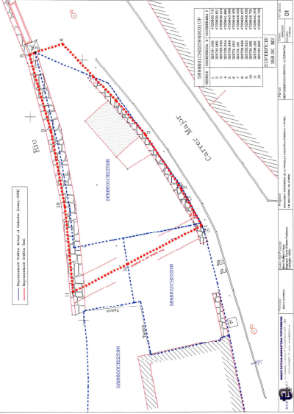

ANTECEDENTS
En data 6 de juliol de 2007 va tindre entrada a l’ajuntament de Naut Aran la sol·licitud de llicència per a la construcció d’un edifici bifamiliar al carrer major nº 1, d’Arties, Naut Aran.

En data 17 de juliol de 2007 es va informar favorablement amb caràcter previ a l’atorgament de la llicència d’obres, amb les condicions de completar l’expedient entre d’altres qüestions amb la cessió de terrenys adscrits al sistema viari local i acceptació dels mateixos per part de l’EMD d’Arties i Garòs.

En data 18 de juliol de 2007 el serveis tècnics municipals van informar favorablement a la proposta de segregació i cessió de vialitat ajustant-se a les determinacions del planejament urbanístic vigent.

  - Les superfícies són les següents:

 | Sup. Inicial | Sup. Vialitat | Sup. Final
Finca Cad. 5898802CH2259N0001HP | 125.51 m² | 35.21 m² | 90.30 m²

  - Segons la documentació gràfica de l’expedient la cessió de vialitat resta de la següent manera:

PARCEL·LA ABANS DE CESSIÓ
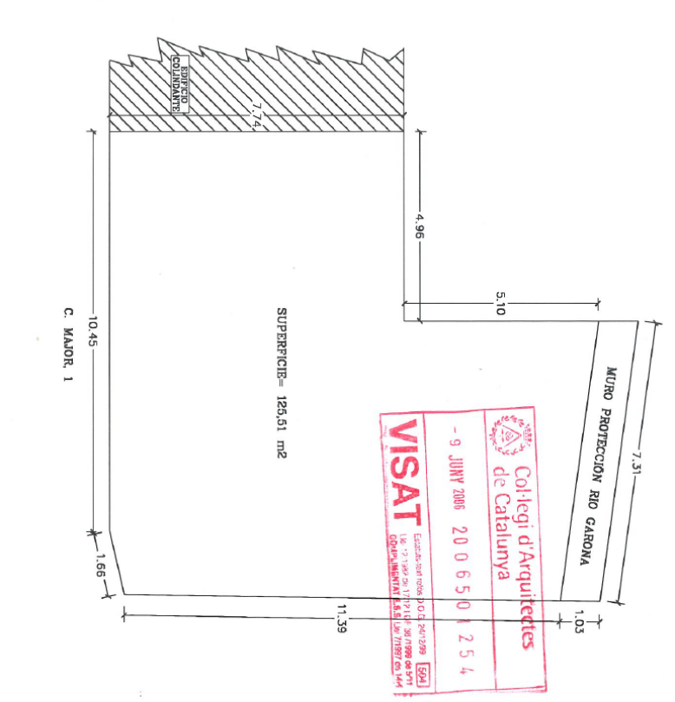

PARCEL·LA DESPRÉS DE LA CESSIÓ
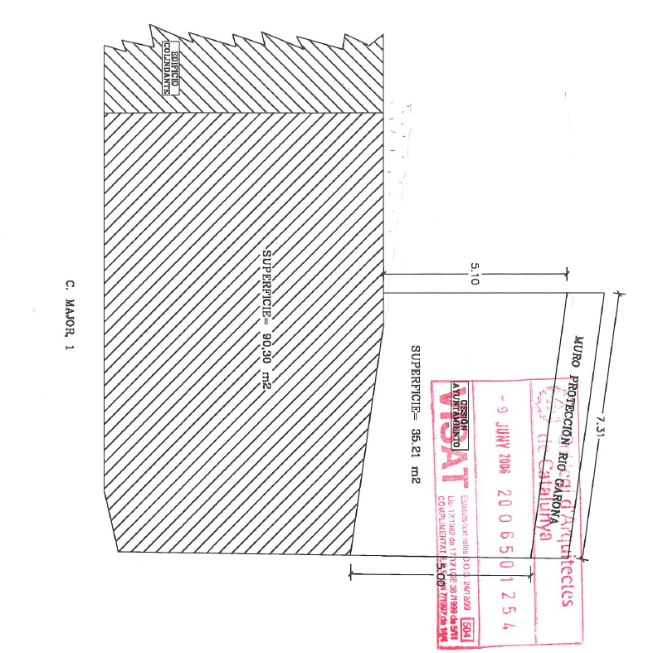

En data 21 d’agost de 2020 va tindre entrada la sol·licitud de DENÚNCIA D´OCUPACIÓ DE TERRENYS DE DOMINI PÚBLIC, (objecte de l’informe dels serveis tècnics municipals de data 28 de gener de 2021).

En data 16 de desembre de 2020 els serveis tècnics de l’Ajuntament de Naut Aran van procedir a realitzar l’aixecament topogràfic de la part de la cessió.

  - Aquest aixecament topogràfic superposat amb el projecte de cessió presentat i informat favorablement en data 18 de juliol de 2007 resta de la següent manera;

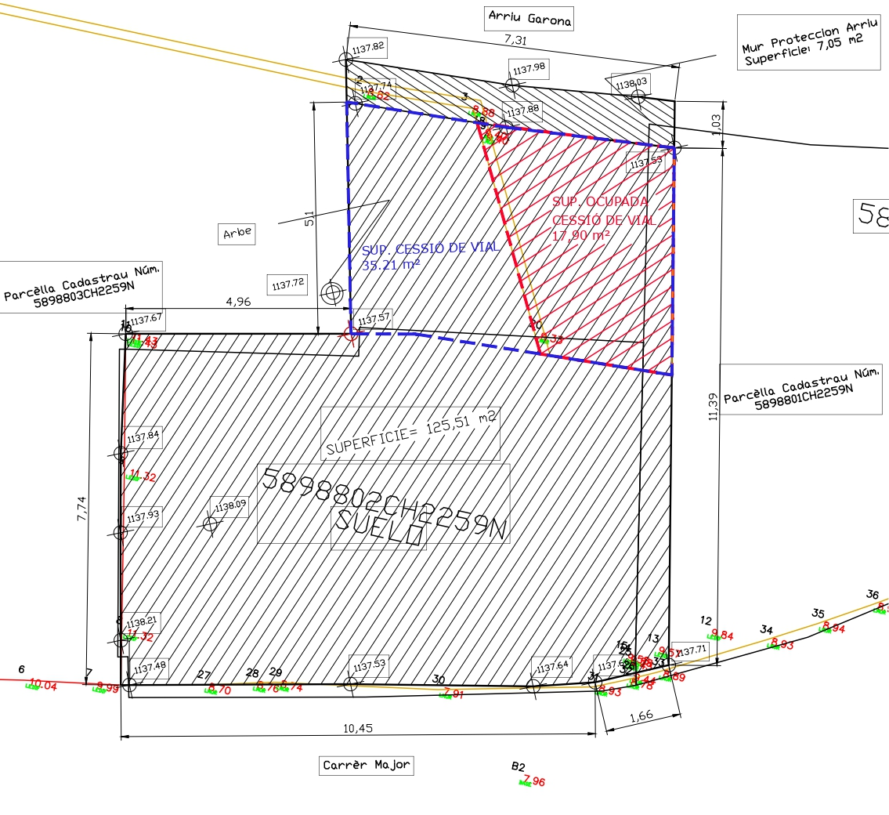

En data 28 de gener de 2021 els Serveis tècnics municipals van emetre informe per tal de donar resposta a la denuncia de ocupació de terrenys públics, amb les següents conclusions:

“La propietat del carrer major nº 3 està ocupant una part de la cessió del vial efectuada per la propietat del carrer major nº1 a favor de l’EMD de Arties.

  - La part ocupada te forma poligonal i un total de 17.90 m².”

En data 17 de maig de 2021 es va aportar a aquest ajuntament nova documentació per part de Shaila Vilanova. En aquesta documentació s’aporta la sentencia de data 19 de setembre de 2011 del Procediment Ordinari 81/2011-G de la Secció Civil del “Jutgat de Primera Instancia e Instrucció núm. 1 de Vielha e Mijarán”.

En aquesta sentencia es desestima la demanda entaulada per la representació processal del Sr. Ramón Tomas Mir davant Donya Shaila Vilanova Motilla, però la sentencia no es pronuncia sobre la practica de la delimitació segons resultes de les proves que es practiquessin ja que aquestes no s’han dut a terme i aquesta sentencia no a estat recorreguda per la part demandada.

A banda d’aquesta també s’adjunta la el recurs d’apel·lació 597/2011-C de la Audiència provincial de Lleida el qual desestima el recurs d’apel·lació interposat per Ramon Tomas Mir, contra la sentencia de data 19 de setembre de 2011, per la qual es reconeix el següent:

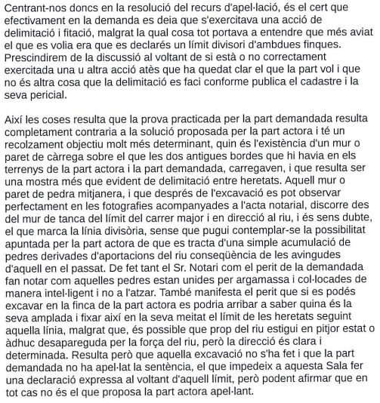

En data 25 de maig de 2021 es va aportar nova documentació per part de Shaila Vilanova per la qual es sol·licita el següent:



En data 7 de desembre de 2022 va tindre entrada en aquesta ajuntament tràmit d’audiència per part de la Gerència Territorial del Cadastre de Lleida, objecte del present informe.

CONSIDERACIONS TÈCNIQUES I CONCLUSIONS
D’acord amb allò que es desprèn de la sentència de data 19 de setembre de 2011 i el recurs d’apel·lació 597/2011-C de la Audiència provincial de Lleida resulta que no s’han dut a terme les obres per tal de definir els límits de la propietat, i que la part demandada no ha apel·lat la sentencia, per tant les sales dels tribunals no han pogut fer una declaració expressa respecte d’aquest límit.

Degut a això no es pot deixar sense efecte la cessió de terrenys a favor de l’EMD d’Arties i Garòs com a viari públic, tal i com es desprèn a l’escrit presentat per part de Shaila Vilanova Motilla en data 25 de maig de 2021

Així mateix la sol·licitant delimita la seva finca sobre el mur de protecció del riu Garona terrenys els quals son propietat de la Confederació Hidrogràfica del Ebre (CHE).

D’altra Banda a la zona Est la, propietat sol·licitant, marca el seu límit dins de viari públic, terrenys propietat de l’EMD d’Arties i Garòs. Aquest límit s’haurà de comprovar mitjançant un estudi topogràfic per tal que es correspongui a la realitat entre les finques.

Per tot l’exposat i sota el criteri del tècnic que subscriu, s’informa en el sentit de sol·licitar a la Gerència Territorial del Cadastre de Lleida QUE DEIXI SENSE EFECTE EL TRÀMIT D’AUDIÈNCIA del procediment d’esmena de discrepàncies, amb número d’expedient 12896263.97/22 i número de document 3351270 presentat d’avant d’aquest Ajuntament.

Tot això fins que es s’exerciti l’acció de delimitació i fixació davant de l’organisme competent en la matèria, es modifiqui el límit a la zona del mur de protecció del riu Garona i es procedeixi a comprovar mitjançant aixecament topogràfic la banda Est de la porció de viari públic amb l’Ajuntament.

Es proposa donar trasllat d’aquest informe a la sol·licitant, Shaila Vilanova Motilla i a la Gerència Territorial del Cadastre de Lleida.

La Junta de Govern Local, per UNANIMITAT dels assistents, acorda:

Primer.- Donar trasllat d’aquesta documentació a GERÈNCIA TERRITORIAL DEL CADASTRE DE LLEIDA, QUE DEIXI SENSE EFECTE EL TRÀMIT D’AUDIÈNCIA del procediment d’esmena de discrepàncies, amb número d’expedient 12896263.97/22 i número de document 3351270 presentat d’avant d’aquest Ajuntament.

6è.- APROVACIÓ DE PRESSUPOSTOS i CERTIFICACIONS

PRP2023/83
Expedient: | 2023/112 (2644)
Assumpte: | PAGAMENT DE LA QUOTA ANUAL DE L’ASSOCIACIÓ DE VILES TERMALS DE CATALUNYA
Interessat: | ASSOCIACIÓ DE VILES TERMALS DE CATALUNYA

PAGAMENT DE LA QUOTA ANUAL DE L’ASSOCIACIÓ DE VILES TERMALS DE CATALUNYA, ANY 2023

En data 16 de desembre de 2021 el Ple d’aquest Ajuntament va aprovar l’adhesió de l’Ajuntament de Naut Aran a l’Associació de Viles Termals de Catalunya.

En data 13 de gener de 2023 es va celebrar Sessió de les Viles Termals de Catalunya, telemàticament, en la què es va aprovar, entre altres assumptes, el pagament de les quotes de cada municipi per a l’any 2023 de l’Associació. En el cas de l’Ajuntament de Naut Aran, el qual té una pobració d’entre 1.000 i 5.000 habitants, la quota anual és de CINC-CENTS EUROS (500,00 €).

La Junta de Govern Local, per UNANIMITAT dels assistents, acorda:

Primer.- Aprovar el pagament de la quota anual del municipi de Naut Aran per la pertanyença a l’Associació de Viles Termals de Catalunya, que és de CINC-CENTS EUROS (500,00 €).

Segon.- Notificar el present acord a l’Associació de Viles Termals de Catalunya.

PRP2023/103
Expedient: | 2020/252 (2246)
Assumpte: | APROVACIÓ PRESSUPOST ESTUDI GEOTÈCNIC PLAÇA DERA PICA DE SALARDÚ
Interessat: | G3 – DESENVOLUPAMENT TERRITORIAL, S.L.

APROVACIÓ PRESSUPOST DE L’ESTUDI GEOTÈCNIC DE LA PLAÇA DERA PICA DE SALARDÚ

Atès que en data 12 de gener de 2023, ha tingut entrada a l’Ajuntament (número de registre 2023/183) el pressupost per a l’elaboració d’un estudi geotècnic i d’estructura a la Plaça dera Pica de Salardú, necessari per al Projecte Bàsic de nou edifici plurifamiliar per a la construcció de 6 habitatges de lloguer, presentat per la mercantil G3 – DESENVOLUPAMENT TERRITORIAL, S.L.

Atès que l’import de l’esmentat pressupost ascendeix a cinc mil nou-cents cinquanta-dos euros amb dos cèntims (5.952,02 €), IVA vigent no inclòs.

La Junta de Govern Local, per UNANIMITAT dels assistents, acorda:

Primer.- Aprovar el pressupost per a l’elaboració d’un estudi geotècnic i d’estructura a la Plaça dera Pica de Salardú, per un import de cinc mil nou-cents cinquanta-dos euros amb dos cèntims (5.952,02 €), IVA vigent no inclòs, presentat per la mercantil G3 – DESENVOLUPAMENT TERRITORIAL, S.L.

Segon.- Notificar el present acord a la mercantil G3 – DESENVOLUPAMENT TERRITORIAL, S.L.

PRP2023/104
Expedient: | 2023/309 (1340)
Assumpte: | APROVACIÓ PRESSUPOST PER A LA RENOVACIÓ DEL SOFTWARE DELS SERVIDORS DE L’AJUNTAMENT DE NAUT ARAN
Interessat: | VMware, Inc

APROVACIÓ PRESSUPOST PER A LA RENOVACIÓ DEL SOFTWARE DELS SERVIDORS DE L’AJUNTAMENT DE NAUT ARAN

Atès que en data 13 de gener de 2023, ha tingut entrada en aquest Ajuntament (número de registre 2023/205) el pressupost per a la renovació del software dels servidors de l’Ajuntament de Naut Aran per un període de tres anys, presentat per la mercantil VMware, Inc.

Atès que l’import de l’esmentat pressupost ascendeix a dos-cents dotze euros amb vuitanta-tres cèntims (212,83 €), impostos inclosos.

La Junta de Govern Local, per UNANIMITAT dels assistents, acorda:

Primer.- Aprovar el pressupost per a la renovació del software dels servidors de l’Ajuntament de Naut Aran per un període de tres anys, per un import de dos-cents dotze euros amb vuitanta-tres cèntims (212,83 €), impostos inclosos, presentat per la mercantil VMware, Inc.

Segon.- Notificar el present acord a la mercantil VMware, Inc.

PRP2023/105
Expedient: | 2023/111 (1279)
Assumpte: | APROVACIÓ PRESSUPOST PER A LA COMPRA DE PETIT MATERIAL INFORMÀTIC DIVERS PER A LES OFICINES DE L’AJUNTAMENT DE NAUT ARAN
Interessat: | AMAZON

APROVACIÓ PRESSUPOST PER A LA COMPRA DE PETIT MATERIAL INFORMÀTIC DIVERS PER A LES OFICINES DE L’AJUNTAMENT DE NAUT ARAN

Atès que en data 13 de gener de 2023, ha tingut entrada en aquest Ajuntament (número de registre 2023/216), el pressupost per a la compra de petit material informàtic divers (teclat, ratolins, cables usb, webcam) per a les oficines de l’Ajuntament de Naut Aran, presentat per la mercantil AMAZON.

Atès que l’import de l’esmentat pressupost ascendeix a dos-cents quaranta-dos euros amb setanta cèntims (242,70 €), IVA vigent inclòs.

La Junta de Govern Local, per UNANIMITAT dels assistents, acorda:

Primer.- Aprovar el pressupost per a la compra de petit material informàtic divers (teclat, ratolins, cables usb, webcam) per a les oficines de l’Ajuntament de Naut Aran, per un import de dos-cents quaranta-dos euros amb setanta cèntims (242,70 €), IVA vigent inclòs, presentat per la mercantil AMAZON.

Segon.- Notificar el present acord a la mercantil AMAZON.

PRP2023/106
Expedient: | 2023/311 (2755)
Assumpte: | APROVACIÓ PRESSUPOST PER A LA SUBSCRIPCIÓ D’UN COMPTE DEL POLIESPORTIU MUNICIPAL AL SERVEI PREMIUM DE SPOTIFY
Interessat: | SPOTIFY AB

APROVACIÓ PRESSUPOST PER A LA SUBSCRIPCIÓ D’UN COMPTE DEL POLIESPORTIU MUNICIPAL AL SERVEI PREMIUM DE SPOTIFY

Atès que en data 16 de gener de 2023, ha tingut entrada en aquest Ajuntament (número de registre 2023/224) el pressupost per a la subscripció d’un compte del poliesportiu municipal al servei premium de Spotify, presentat per la mercantil Spotify AB.

Atès que l’import de l’esmentat pressupost ascendeix a nou euros amb noranta-nou cèntims (9,99 €) mensuals, impostos inclosos.

La Junta de Govern Local, per UNANIMITAT dels assistents, acorda:

Primer.- Aprovar el pressupost per a la subscripció d’un compte del poliesportiu municipal al servei premium de Spotify, per un import de nou euros amb noranta-nou cèntims (9,99 €) mensuals, impostos inclosos, presentat per la mercantil Spotify AB.

Segon.- Notificar el present acord a la mercantil Spotify AB.

PRP2023/107
Expedient: | 2023/111 (1279)
Assumpte: | APROVACIÓ PRESSUPOST PER A LA COMPRA D’UN AMORTIGUADOR PER A UN VEHICLE DE LA BRIGADA MUNICIPAL
Interessat: | AEBI SCHMIDT IBERICA, S.A.

APROVACIÓ PRESSUPOST PER A LA COMPRA D’UN AMORTIGUADOR PER A UN VEHICLE DE LA BRIGADA MUNICIPAL

Atès que en data 16 de gener de 2023, ha tingut entrada en aquest Ajuntament (número de registre 2023/225) el pressupost per a la compra d’un amortiguador per a un vehicle de la brigada municipal, presentat per la mercantil AEBI SCHMIDT IBERICA, S.A.

Atès que l’import de l’esmentat pressupost ascendeix a cent quaranta euros amb setanta-set cèntims (140,77 €), IVA vigent inclòs.

La Junta de Govern Local, per UNANIMITAT dels assistents, acorda:

Primer.- Aprovar el pressupost per a la compra d’un amortiguador per a un vehicle de la brigada municipal, per un import de cent quaranta euros amb setanta-set cèntims (140,77 €), IVA vigent inclòs, presentat per la mercantil AEBI SCHMIDT IBERICA, S.A.

Segon.- Notificar el present acord a la mercantil AEBI SCHMIDT IBERICA, S.A.

PRP2023/108
Expedient: | 2023/92 (2758)
Assumpte: | APROVACIÓ PRESSUPOST PER A LA GESTIÓ i DIFUSIÓ DEL II PREMI DE PINTURA NAUT ARAN
Interessat: | MUNDOARTI GLOBAL, S.L.

APROVACIÓ PRESSUPOST PER A LA GESTIÓ i DIFUSIÓ DEL II PREMI DE PINTURA NAUT ARAN

Atès que en data 17 de gener de 2023, ha tingut entrada en aquest Ajuntament (número de registre 2023/266) el pressupost per a la gestió i difusió del II Premi de Pintura de Naut Aran, presentat per la mercantil MUNDOARTI GLOBAL, S.A.

Atès que l’import de l’esmentat pressupost ascendeix a vuit-cents setze euros amb setanta-cinc cèntims (816,75 €), IVA vigent inclòs.

La Junta de Govern Local, per UNANIMITAT dels assistents, acorda:

Primer.- Aprovar el pressupost per a la gestió i difusió del II Premi de Pintura de Naut Aran, per un import de vuit-cents setze euros amb setanta-cinc cèntims (816,75 €), IVA vigent inclòs, presentat per la mercantil MUNDOARTI GLOBAL, S.A.

Segon.- Notificar el present acord a la mercantil MUNDOARTI GLOBAL, S.A.

PRP2023/109
Expedient: | 2023/111 (1279)
Assumpte: | APROVACIÓ PRESSUPOST PER AL SUBMINISTRAMENT D’ADHESIUS IDENTIFICATIUS D’AJUNTAMENT DE NAUT ARAN
Interessat: | OC STUDIO ARTS & MEDIA, S.L.

APROVACIÓ PRESSUPOST PER AL SUBMINISTRAMENT D’ADHESIUS IDENTIFICATIUS D’AJUNTAMENT DE NAUT ARAN

Atès que en data 19 de gener de 2023, ha tingut entrada en aquest Ajuntament (número de registre 2023/322) el pressupost per al subministrament de 250 adhesius de 4x4 cm i 250 adhesius de 10x10 cm, identificatius de l’Ajuntament de Naut Aran, presentat per la mercantil OC STUDIO ARTS & MEDIA, S.L.

Atès que l’import de l’esmentat pressupost ascendeix a tres-cents cinquanta-vuit euros amb vint cèntims (358,20 €), IVA vigent no inclòs.

La Junta de Govern Local, per UNANIMITAT dels assistents, acorda:

Primer.- Aprovar el pressupost per al subministrament de 250 adhesius de 4x4 cm i 250 adhesius de 10x10 cm, identificatius de l’Ajuntament de Naut Aran, per un import de tres-cents cinquanta-vuit euros amb vint cèntims (358,20 €), IVA vigent no inclòs, presentat per la mercantil OC STUDIO ARTS & MEDIA, S.L.

Segon.- Notificar el present acord a la mercantil OC STUDIO ARTS & MEDIA, S.L.

PRP2023/110
Expedient: | 2023/111 (1279)
Assumpte: | APROVACIÓ PRESSUPOST PER A LA COMPRA D’OLI i FILTRES D’OLI i DE COMBUSTIBLE PER ALS VEHICLES DE LA BRIGADA MUNICIPAL
Interessat: | AEBI SCHMIDT IBERICA, S.A.

APROVACIÓ PRESSUPOST PER A LA COMPRA D’OLI i FILTRES D’OLI i DE COMBUSTIBLE PER ALS VEHICLES DE LA BRIGADA MUNICIPAL

Atès que en data 20 de gener de 2023, ha tingut entrada en aquest Ajuntament (número de registre 2023/345) el pressupost per a la compra d’oli i filtres d’oli i de combustible per als vehicles de la brigada municipal, presentat per la mercantil AEBI SCHMIDT IBERICA, S.A.

Atès que l’import de l’esmentat pressupost ascendeix a nou-cents trenta-cinc euros amb trenta-quatre cèntims (935,34 €), IVA vigent inclòs.

La Junta de Govern Local, per UNANIMITAT dels assistents, acorda:

Primer.- Aprovar el pressupost per a la compra d’oli i filtres d’oli i de combustible per als vehicles de la brigada municipal, per un import de nou-cents trenta-cinc euros amb trenta-quatre cèntims (935,34 €), IVA vigent inclòs, presentat per la mercantil AEBI SCHMIDT IBERICA, S.A.

Segon.- Notificar el present acord a la mercantil AEBI SCHMIDT IBERICA, S.A.

PRP2023/111
Expedient: | 2023/111 (1279)
Assumpte: | APROVACIÓ PRESSUPOST PER A LA COMPRA D’UN LECTOR DE XIPS DE MASCOTES DOMÈSTIQUES
Interessat: | INSERBO, S.L.

APROVACIÓ PRESSUPOST PER A LA COMPRA D’UN LECTOR DE XIPS DE MASCOTES DOMÈSTIQUES

Atès que en data 24 de gener de 2023, ha tingut entrada en aquest Ajuntament (número de registre 2023/439) el pressupost per a la compra d’un lector de xips de mascotes domèstiques, presentat per la mercantil INSERBO, S.L.

Atès que l’import de l’esmentat pressupost ascendeix a nou-cents vint-i-nou euros amb setanta-tres cèntims (929,73 €), IVA vigent no inclòs.

La Junta de Govern Local, per UNANIMITAT dels assistents, acorda:

Primer.- Aprovar el pressupost per a la compra d’un lector de xips de mascotes domèstiques, per un import de nou-cents vint-i-nou euros amb setanta-tres cèntims (929,73 €), IVA vigent no inclòs, presentat per la mercantil INSERBO, S.L.

Segon.- Notificar el present acord a la mercantil INSERBO, S.L.

PRP2023/112
Expedient: | 2023/92 (2758)
Assumpte: | APROVACIÓ PRESSUPOST DE LES ACTUACIONS DURANT CARNESTOLTES PER A LES ESCOLES DE NAUT ARAN
Interessat: | INICIATIVES ARTISTIQUES I CULTURALS BAMBALINA, S.L.

APROVACIÓ PRESSUPOST DE LES ACTUACIONS DURANT CARNESTOLTES PER A LES ESCOLES DE NAUT ARAN

Atès que en data 25 de gener de 2023, ha tingut entrada en aquest Ajuntament (número de registre 2023/453) el pressupost per a les actuacions que es faran durant Carnestoltes, el dia 17 de febrer, per a les escoles de Naut Aran (un cercavila, un espectacle matinal i un de tarda), presentat per la mercantil INICIATIVES ARTISTIQUES I CULTURALS BAMBALINA, S.L.

Atès que l’import de l’esmentat pressupost ascendeix a dos mil quatre-cents un euros amb vuitanta-cinc cèntims (2.401,85 €), IVA vigent inclòs.

La Junta de Govern Local, per UNANIMITAT dels assistents, acorda:

Primer.- Aprovar el pressupost per a les actuacions que es faran durant Carnestoltes, el dia 17 de febrer, per a les escoles de Naut Aran (un cercavila, un espectacle matinal i un de tarda), per un import de dos mil quatre-cents un euros amb vuitanta-cinc cèntims (2.401,85 €), IVA vigent inclòs, presentat per la mercantil INICIATIVES ARTISTIQUES I CULTURALS BAMBALINA, S.L.

Segon.- Notificar el present acord a la mercantil INICIATIVES ARTISTIQUES I CULTURALS BAMBALINA, S.L.

PRP2023/113
Expedient: | 2023/111 (1279)
Assumpte: | APROVACIÓ PRESSUPOST PER A FER EL PROGRAMA RESUM DE LA HÈSTA DETH TARO D’ARTIES
Interessat: | LERINFORM LLEIDA S.L.U.

APROVACIÓ PRESSUPOST PER A FER EL PROGRAMA RESUM DE LA HÈSTA DETH TARO D’ARTIES

Atès que en data 25 de gener de 2023, ha tingut entrada en aquest Ajuntament (número de registre 2023/465) el pressupost per a la realització d’un programa de televisió resum de la Hèsta deth Taro d’Arties, presentat per la mercantil LERINFORM LLEIDA, S.L.U., del GRUP SEGRE.

Atès que l’import de l’esmentat pressupost ascendeix a mil nou-cents noranta-sis euros amb cinquanta cèntims (1.996,50 €), IVA vigent inclòs.

La Junta de Govern Local, per UNANIMITAT dels assistents, acorda:

Primer.- Aprovar el pressupost per a la realització d’un programa de televisió resum de la Hèsta deth Taro d’Arties, per un import de mil nou-cents noranta-sis euros amb cinquanta cèntims (1.996,50 €), IVA vigent inclòs, presentat per la mercantil LERINFORM LLEIDA, S.L.U., del GRUP SEGRE.

Segon.- Notificar el present acord a la mercantil LERINFORM LLEIDA, S.L.U.

7è.- AJUTS i SUBVENCIONS

PRP2023/98
Expedient: | 2023/116 (2244)
Assumpte: | AJUT ECONÒMIC PER A LA CELEBRACIÓ D’ACTUACIONS MUSICALS, TAVERNA ETH BOT A SALARDÚ, ESTIU 2022
Interessat: | TAVERNA ETH BOT SLU

AJUT ECONÒMIC PER A LA CELEBRACIÓ D’ACTUACIONS MUSICALS, TAVERNA ETH BOT A SALARDÚ, ESTIU 2022

En data 24 de gener de 2023 ha tingut entrada en aquest Ajuntament (número de registre 2023/443) la sol·licitud de l’ajut econòmic per a les despeses de les actuacions musicals celebrades el passat estiu 2022, presentada per Taverna Eth Bot.

En aquesta sol·licitud s’hi adjunten els justificants de 10 dels concerts realitzats.

La Junta de Govern Local, per UNANIMITAT dels assistents, acorda:

Primer.- Aprovar la concessió de l’ajut econòmic per a la celebració d’actuacions musicals a la Taverna Eth Bot, durant l’estiu 2022, per un import de MIL CINC-CENTS EUROS (1.500,00 €).

Segon.- Notificar el present acord a Taverna Eth Bot, S.L.U.

PRP2023/118
Expedient: | 2023/33 (2809)
Assumpte: | AJUT ECONÒMIC A L’ASSOCIACIÓ DE FAMÍLIES D’ALUMNES (AFA) DE L’ESCOLA RUDA DE SALARDÚ
Interessat: | ASSOCIACIÓ DE FAMÍLIES D’ALUMNES DE L’ESCOLA RUDA DE SALARDÚ

AJUT ECONÒMIC A L’ASSOCIACIÓ DE FAMÍLIES D’ALUMNES (AFA) DE L’ESCOLA RUDA DE SALARDÚ

Atès a la partida org. 1 – prog. 3231 – econ. 48000 – sp. 02: AJUT ECONÒMIC AFA NAUT ARAN, del Pressupost Municipal de Naut Aran, per a l’exercici 2023.

Atès al fet que l’Associació de Famílies d’Alumnes de l’Escola Ruda de Salardú ha augmentat la seva despesa en personal per al menjador escolar.

La Junta de Govern Local, per UNANIMITAT dels assistents, acorda:

Primer.- Aprovar l’abonament d’un ajut econòmic de set mil vuit-cents euros (7.800,00 €) per a l’AFA de l’Escola Ruda de Salardú.

Segon.- Notificar el present acord a la Presidenta de l’Associació de Famílies d’Alumnes de l’Escola Ruda de Salardú.

8è.- RELACIÓ DE PAGAMENTS PENDENTS

PRP2023/102
Expedient: | 2023/41 (1677)
Assumpte: | RELACIÓ DE PAGAMENTS PENDENTS
Interessat: | AJUNTAMENT DE NAUT ARAN

RELACIÓ DE PAGAMENTS PENDENTS

Atès a la relació de pagaments pendents núm. 002 per import de set-cents quaranta-un euros amb trenta-set cèntims (741,37 €);

Atès a la relació de pagaments pendents núm. 003 per import de vint-i-cinc mil cinc-cents tretze euros amb seixanta-vuit cèntims (25.513,68 €);

Atès a la relació de pagaments pendents núm. 004 per import de dinou mil set-cents vint-i-sis euros amb cinquanta-tres cèntims (19.726,53 €);

Atès a la relació de pagaments pendents núm. 005 per import de trenta-quatre mil cinc-cents trenta-set euros amb noranta cèntims (34.537,90 €);

Atès a la relació de pagaments pendents núm. 007 per import de sis mil euros (6000,00 €);

Atès a la relació de pagaments pendents núm. 008 per import de mil tres-cents euros (1.300,00 €);

Atès a la relació de pagaments pendents núm. 009 per import de dos mil vuit-cents euros (2.800,00 €);

Atès a la relació de pagaments pendents núm. 010 per import de cinquanta euros (50,00 €);

Atès a la relació de pagaments pendents núm. 011 per import de mil quatre-cents euros (1.400,00 €);

La Junta de Govern Local, per UNANIMITAT dels assistents, acorda:

Primer.- Aprovar la relació de pagaments pendents núm. 002 per import de set-cents quaranta-un euros amb trenta-set cèntims (741,37 €);

Segon.- Aprovar la relació de pagaments pendents núm. 003 per import de vint-i-cinc mil cinc-cents tretze euros amb seixanta-vuit cèntims (25.513,68 €);

Tercer.- Aprovar la relació de pagaments pendents núm. 004 per import de dinou mil set-cents vint-i-sis euros amb cinquanta-tres cèntims (19.726,53 €);

Quart.- Aprovar la relació de pagaments pendents núm. 005 per import de trenta-quatre mil cinc-cents trenta-set euros amb noranta cèntims (34.537,90 €);

Cinquè.- Aprovar la relació de pagaments pendents núm. 007 per import de sis mil euros (6000,00 €);

Sisè.- Aprovar la relació de pagaments pendents núm. 008 per import de mil tres-cents euros (1.300,00 €);

Setè.- Aprovar la relació de pagaments pendents núm. 009 per import de dos mil vuit-cents euros (2.800,00 €);

Vuitè.- Aprovar la relació de pagaments pendents núm. 010 per import de cinquanta euros (50,00 €);

Novè.- Aprovar la relació de pagaments pendents núm. 011 per import de mil quatre-cents euros (1.400,00 €).

9è.- ASSUMPTES D’URGÈNCIA, PRECS i PREGUNTES

Assumptes d’urgència.-
No n’hi ha cap.

Precs i preguntes.-
No n’hi ha cap.

I no havent-hi més assumptes a tractar, s’aixeca la sessió éssent les 12:24, cosa que certifico.

EL SECRETARI-INTERVENTOR-TRESORER L’ALCALDE

MARIANO CAPDEVILA NOGUERO CÉSAR RUIZ-CANELA NIETO

